See dokument on ravimi Buprenorphine Neuraxpharm heakskiidetud ravimiteave, milles
kuvatakse märgituna pärast eelmist menetlust tehtud muudatused, mis mõjutavad ravimiteavet EMEA/H/C/006188 (initial MAA)

Lisateave on Euroopa Ravimiameti veebilehel: https://www.ema.europa.eu/en/medicines/human/EPAR/buprenorphine-neuraxpharm

I LISA

RAVIMI OMADUSTE KOKKUVÕTE

1. RAVIMPREPARAADI NIMETUS

Buprenorphine Neuraxpharm 0,4 mg keelealused ravimkiled
Buprenorphine Neuraxpharm 4 mg keelealused ravimkiled
Buprenorphine Neuraxpharm 6 mg keelealused ravimkiled
Buprenorphine Neuraxpharm 8 mg keelealused ravimkiled

2. KVALITATIIVNE JA KVANTITATIIVNE KOOSTIS

Buprenorphine Neuraxpharm 0,4 mg keelealused ravimkiled

Iga keelealune ravimkile sisaldab 0,4 mg buprenorfiini (vesinikkloriidina).

Buprenorphine Neuraxpharm 4 mg keelealused ravimkiled

Iga keelealune ravimkile sisaldab 4 mg buprenorfiini (vesinikkloriidina).

Buprenorphine Neuraxpharm 6 mg keelealused ravimkiled

Iga keelealune ravimkile sisaldab 6 mg buprenorfiini (vesinikkloriidina).

Buprenorphine Neuraxpharm 8 mg keelealused ravimkiled

Iga keelealune ravimkile sisaldab 8 mg buprenorfiini (vesinikkloriidina).

Abiainete täielik loetelu vt lõik 6.1.

3. RAVIMVORM

Keelealune ravimkile

Buprenorphine Neuraxpharm 0,4 mg keelealused ravimkiled
Helekollane ruudukujuline läbipaistmatu keelealune ravimkile, mille nimimõõtmed on 15 mm × 15 mm ja mille ühel küljel on üks või mitu korda kiri „0.4“.

Buprenorphine Neuraxpharm 4 mg keelealused ravimkiled
Valge nelinurkne läbipaistmatu keelealune ravimkile, mille nimimõõtmed on 15 mm × 15 mm ja mille ühel küljel on üks või mitu korda kiri „4“.

Buprenorphine Neuraxpharm 6 mg keelealused ravimkiled
Valge nelinurkne läbipaistmatu keelealune ravimkile, mille nimimõõtmed on 20 mm × 17 mm ja mille ühel küljel on üks või mitu korda kiri „6“.

Buprenorphine Neuraxpharm 8 mg keelealused ravimkiled
Valge nelinurkne läbipaistmatu keelealune ravimkile, mille nimimõõtmed on 20 mm × 22 mm ja mille ühel küljel on üks või mitu korda kiri „8“.

4. Kliinilised andmed

4.1 Näidustused

Opioidisõltuvuse asendusravi meditsiinilise jälgimise, sotsiaalse ja psühholoogilise abi raames.
Ravim on mõeldud kasutamiseks täiskasvanutele ja noorukitele alates 15 aasta vanusest, kes on andnud nõusoleku sõltuvuse raviks.

4.2 Annustamine ja manustamisviis

Ravi peab toimuma opiaadisõltuvuse ravis kogenud arsti järelevalve all.
Ravi buprenorfiiniga on soovitatav määrata osana terviklikust opioidisõltuvuse raviprogrammist. Ravi tulemus sõltub nii määratud annusest kui ka rakendatavatest kombineeritud meetmetest (meditsiinilistest, psühholoogilistest, sotsiaalsetest ja õpetuslikest meetmetest) patsiendi ravis.

Ettevaatusabinõud enne ravi alustamist
Enne ravi alustamist tuleb määrata opioidisõltuvuse tüüp (st lühi- või pikatoimelise opioidi sõltuvus), aeg viimasest opioidi kasutamisest ja opioidisõltuvuse raskusaste. Ägedate ärajätunähtude ärahoidmiseks tuleb buprenorfiini kasutada ravi alustamiseks või ainuravimina ainult objektiivsete ja selgete ärajätunähtude esinemise korral (hinnatud kergeks või mõõdukaks valideeritud kliinilisel opioidide ärajätunähtude skaalal (Clinical Opioid Withdrawal Scale, COWS)).

Heroiini või lühitoimeliste opioidide sõltuvusega patsientidele tuleb buprenorfiini esimene annus manustada ärajätunähtude tekkimisel, kuid mitte vähem kui 6 tundi pärast patsiendi viimase opioidiannuse manustamist.

Metadooni saavatel patsientidel tuleb enne ravi alustamist buprenorfiiniga metadooni annust vähendada maksimaalselt 30 mg-ni ööpäevas. Buprenorfiiniga ravimise alustamisel tuleb arvesse võtta metadooni pikka poolväärtusaega. Buprenorfiini esimene annus tuleb manustada ainult ärajätunähtude tekkimisel, kuid mitte vähem kui 24 tundi pärast patsiendi viimase metadooniannuse manustamist. Metadoonist sõltuvatel patsientidel võib buprenorfiini manustamine vallandada ärajätunähud.

Annustamine

Ravi alustamine (induktsioon)
Soovitatav algannus täiskasvanutele ja üle 15 aasta vanustele noorukitele on 2...4 mg ühekordse ööpäevase annusena. Esimesel päeval võib manustada täiendavalt 2...4 mg, sõltuvalt patsiendi individuaalsest vajadusest. Ravi alustamiseks võib kasutada ravimit Buprenorphine Neuraxpharm üksnes juhul, kui näidustatud on ühekordne ööpäevane algannus 4 mg.
Ravi alustamisel on soovitatav annustamist iga päev kontrollida veendumaks, et ravimkile on õigesti keele alla asetatud, ning jälgida patsiendi ravivastust, mis aitab kliiniliselt efektiivset annust tiitrida.

Annuse stabiliseerimine ja säilitusravi
Pärast ravi alustamist 1. päeval tuleb patsiendi seisund järgmise paari päeva jooksul stabiliseerida, suurendades annust järk-järgult piisava säilitusannuseni vastavalt patsiendi kliinilisele toimele. Annuse tiitrimine sõltub patsiendi kliinilise ja psühholoogilise seisundi uuesti hindamisest. Buprenorfiini maksimaalne ühekordne ööpäevane annus ei tohi ületada 24 mg. Annust tiitritakse astmeliselt, kasutades ravimi 0,4 mg, 4 mg, 6 mg ja 8 mg tugevuste kombinatsioone.
Buprenorfiini soovitatakse väljastada igapäevaselt, eriti ravi alustamise ajal. Seejärel võib patsiendile pärast stabiliseerimist anda ravimivaru, mis on piisav mitmeks ravipäevaks. Siiski on soovitatav, et korraga ei väljastataks rohkem kui seitsme päeva ravimivaru.

Annustamine harvem kui kord ööpäevas
Kui piisav stabiliseerumine on saavutatud, võib annustamise sagedust vähendada nii, et ülepäeviti manustatakse kahekordne individuaalselt tiitritud ööpäevane annus Näiteks kui patsient on stabiilne ja manustab buprenorfiini 8 mg ööpäevas, võib selle asemel manustada ülepäeviti 16 mg buprenorfiini ja vahepealsetel päevadel ravimit mitte võtta. Mõnel patsiendil võib annustamist rahuldava stabiliseerumise järel vähendada kolme korrani nädalas (näiteks esmaspäeval, kolmapäeval ja reedel). Esmaspäeval ja kolmapäeval manustatav annus peab olema kahekordne individuaalselt tiitritud ööpäevane annus ja reedel kolmekordne individuaalselt tiitritud ööpäevane annus, kusjuures vahepealsetel päevadel ravimit ei manustata. Siiski ei tohi ühel päeval manustatav annus ületada 24 mg buprenorfiini. Patsientidele, kes vajavad ööpäevas suuremat tiitritud annust kui 8 mg, ei pruugi see raviskeem sobida.

Annuse vähendamine ja ravi lõpetamine (meditsiiniline annuse vähendamine)
Kui kliinilise hindamise ja patsiendi soovi tõttu kaalutakse ravi katkestamist, tuleb seda teha ettevaatlikult. Otsus lõpetada ravi buprenorfiiniga pärast säilitusperioodi või lühiajalist stabiliseerumist tuleb teha osana terviklikust raviplaanist. Ärajätunähtude ja sõltuvuse taastekke vältimiseks võib buprenorfiini annust soodsal juhul aja jooksul järk-järgult vähendada, kuni ravi on võimalik lõpetada. Pärast rahuldava stabilisatsiooniperioodi saavutamist võib patsiendi nõusolekul annust järk-järgult vähendada ning mõnel soodsal juhul ka ravi lõpetada. Keelealuste ravimkilede 0,4 mg, 4 mg, 6 mg ja 8 mg annuste olemasolu võimaldab annust vastavalt vähendada, kuid vajalikud võivad olla ka teised buprenorfiini ravimvormid. Pärast ravi lõpetamist buprenorfiiniga tuleb patsiente sõltuvuse taastekke ohu tõttu jälgida.

Buprenorfiini keelealuse ravimkile ja muude buprenorfiini ravimvormide vahelised üleminekud (kui see on kohane)
Kliinilistes uuringutes näidati, et buprenorfiini 0,4 mg, 4 mg ja 8 mg tugevusega ravimkilede farmakokineetika on samasugune kui vastava tugevusega buprenorfiini keelealustel tablettidel Subutex®. Üleminekul ravimkilelt keelealustele tablettidele või vastupidi tuleb patsienti siiski jälgida juhuks, kui tekib vajadus annust kohandada.
Asendatavust teiste buprenorfiini sisaldavate ravimpreparaatidega (v.a keelealused tabletid) ei ole uuritud. Üleminekul ühelt ravimvormilt teisele võib olla vajalik annust kohandada. Patsiente tuleb jälgida üleannustamise, ärajätunähtude või muude alaannustamise näidustuste suhtes.

Erirühmad

Eakad
Buprenorfiini ohutus ja efektiivsus üle 65-aastastel eakatel patsientidel ei ole tõestatud. Annustamissoovitusi ei saa anda.

Maksakahjustus
Enne ravi alustamist on soovitatav teha ravieelsed maksafunktsiooni analüüsid ja dokumenteerida seisund viirushepatiidi suhtes.
Maksakahjustuse mõju buprenorfiini farmakokineetikale hinnati turuletulekujärgses uuringus. Buprenorfiin metaboliseerub ulatuslikult maksas ja leiti, et maksakahjustusega patsientidel on buprenorfiini plasmakontsentratsioon suurem kui tervetel uuringus osalejatel. Kerge maksakahjustusega isikutel suureneb süsteemne ekspositsioon vaid vähesel määral ja annuse kohandamist ei peeta vajalikuks. Pärast 2 mg ühekordse annuse manustamist suureneb üldine süsteemne ekspositsioon mõõduka (1,6 korda) ja raske (2,8 korda) maksakahjustuse korral märgatavalt, võrrelduna tervete isikutega. Patsiente tuleb jälgida buprenorfiini taseme tõusust põhjustatud toksilisuse või üleannustamise nähtude ja sümptomite suhtes. Mõõduka maksakahjustusega patsientidel tuleb buprenorfiini kasutada ettevaatusega ning kaaluda tuleb väiksemat algannust ja säilitusannuse vähendamist. Arvestades märgatavalt suuremat ekspositsiooni raske maksakahjustusega patsientidel ja võimalikku suuremat akumuleerumist pärast korduva annuse manustamist, ei tohi buprenorfiini kasutada raske maksakahjustusega patsientidel (vt lõik 4.3 ja 5.2).
Viirushepatiidi suhtes positiivsetel patsientidel, kes kasutavad ka teisi ravimeid (vt lõik 4.5) ja/või kellel esineb maksafunktsiooni häire, on suurem maksakahjustuse tekke oht. Enne ravi alustamist on soovitatav teha ravieelsed maksafunktsiooni analüüsid ja dokumenteerida seisund viirushepatiidi suhtes. Soovitatav on maksafunktsiooni regulaarselt jälgida (vt lõik 4.4).

Neerukahjustus
Buprenorfiini annuse muutmine neerukahjustusega patsientidel ei ole üldjuhul vajalik. Raske neerukahjustusega patsientidele (kreatiniini kliirens < 30 ml/min) annuse määramisel tuleb olla ettevaatlik (vt lõik 4.4 ja 5.2).

Lapsed
Buprenorfiini ohutus ja efektiivsus alla 15 aasta vanustel lastel ja noorukitel ei ole tõestatud. Andmed puuduvad.

Manustamisviis

Keelealune.

Arstid peavad patsiente nõustama, et selle ravimpreparaadi ainus efektiivne ja turvaline manustamisviis on ravimkile keele alla asetamine.
Ravim tuleb manustada kohe pärast vahetust pakendist väljavõtmist.
Ravimkilet ei tohi alla neelata. Ravimkile tuleb asetada keele alla, kuni see on täielikult lahustunud, mis tavaliselt toimub 10...15 minuti jooksul. Enne annustamist on patsientidel soovitatav suud niisutada. Pärast ravimkile keele alla asetamist ei tohi patsient seda liigutada ega süüa või juua enne, kui kile on täielikult lahustunud. Ravimkilet ei tohi pärast kohale asetamist liigutada ning patsiendile tuleb näidata selle õiget manustamist.
Kui ettenähtud annuse manustamiseks on vaja kasutada veel üht ravimkilet, tuleb see keele alla panna pärast seda, kui esimene kile on täielikult lahustunud.
Enne manustamist ei tohi ravimkilesid annuse kohandamiseks poolitada.

Ravi eesmärgid ja ravi katkestamine
Enne Buprenorphine Neuraxpharmiga ravi alustamist tuleb patsiendiga kokku leppida ravistrateegias, sealhulgas ravi kestuses ja eesmärkides. Ravi ajal peab arst patsiendiga sageli ühendust võtma, et hinnata ravi jätkamise vajadust, kaaluda ravi lõpetamist ja vajaduse korral annust kohandada. Kui patsient enam ei vaja ravi Buprenorphine Neuraxpharmiga, on ärajätusümptomite ennetamiseks soovitatav annust järk-järgult vähendada (vt lõik 4.4).

4.3 Vastunäidustused

- Ülitundlikkus toimeainete või lõigus 6.1 loetletud mis tahes abiainete suhtes
- Raske hingamispuudulikkus
- Raske maksapuudulikkus
- Äge alkoholism või delirium tremens

4.4 Erihoiatused ja ettevaatusabinõud kasutamisel

Kasutamine noorukitel: kuna noorukite (vanuses 15...17 aastat) kohta ei ole piisavalt andmeid, tuleb sellesse vanuserühma kuuluvaid patsiente ravi ajal hoolikamalt jälgida.

Väärkasutamine, kuritarvitamine ja kõrvaletoimetamine

Buprenorfiini võidakse väärkasutada või kuritarvitada samamoodi kui teisi legaalseid või illegaalseid opioide. Väärkasutamise ja kuritarvitamise ohtudeks on muu hulgas üleannustamine, vere kaudu edasi kanduvate viiruslike või paiksete ja süsteemsete infektsioonide levik, respiratoorne depressioon ja maksakahjustus. Kui õige patsiendi asemel kasutab buprenorfiini mõni teine isik, võib selle tagajärjel lisanduda uusi ravimisõltlasi, kellele buprenorfiin on esmaseks kuritarvitatavaks ravimiks. See võib juhtuda, kui patsient jagab ravimit illegaalseks kasutamiseks või kui ravimpreparaat ei ole varguse eest kaitstud.
Ravimi intravenoosse väärkasutuse korral on esinenud paikseid reaktsioone, mis on vahel septilised (abtsess, tselluliit), ja potentsiaalselt tõsist ägedat hepatiiti ning muid ägedaid infektsioone, nagu kopsupõletik ja endokardiit.

Suboptimaalne ravi buprenorfiiniga võib ajendada patsienti ravimit väärkasutama, mille tulemuseks on üleannustamine või ravi poolelijäämine. Patsient, kes saab liiga väikeses annuses buprenorfiini, võib jätkata kontrollimatute ärajätunähtude ja uimastiiha omal käel leevendamist, manustades opioide, alkoholi või teisi rahustava-uinutava toimega aineid, nagu bensodiasepiinid.

Väärkasutuse, kuritarvitamise ja kõrvaletoimetamise ohu vähendamiseks peavad arstid buprenorfiini määramisel ja väljastamisel rakendama vastavaid ettevaatusabinõusid, nt vältima ravi varases järgus mitme lisaannuse korraga väljakirjutamist ning kutsuma patsienti järelkontrolli visiitidele koos patsiendi stabiilsuse seisundile vastava kliinilise jälgimisega.

Uneaegne hingamishäire

Opioidid võivad põhjustada uneaegseid hingamishäireid, sealhulgas tsentraalset uneapnoed ja uneaegset hüpokseemiat. Opioidid suurendavad tsentraalse uneapnoe riski annusest sõltuvalt. Patsientidel, kellel esineb tsentraalne uneapnoe, tuleb kaaluda opioidide koguannuse vähendamist.

Respiratoorne depressioon

Teatatud on mitmest surmaga lõppenud respiratoorse depressiooni juhtumist, mis esinesid peamiselt buprenorfiini kasutamisel koos bensodiasepiinidega või gabapentinoididega (vt lõik 4.5) või kui buprenorfiini ei kasutatud vastavalt ettekirjutusele. Surmajuhtumeid on esinenud ka seoses buprenorfiini manustamisega koos teiste depressantidega, nagu alkohol või teised opioidid. Buprenorfiini manustamine opioiditalumatusega, mitteopioidisõltuvuses isikutele võib põhjustada surmaga lõppeva respiratoorse depressiooni tekkimist

Selle ravimpreparaadi kasutamisel astmat põdevatel või hingamispuudulikkusega (nt krooniline obstruktiivne kopsuhaigus, pulmokardiaalne puudulikkus, vähenenud kopsumaht, hüpoksia, hüperkapnia, varem ilmnenud respiratoorne depressioon või küfoskolioos (potentsiaalselt hingeldust põhjustav selgroo kõverus)) patsientidel tuleb olla ettevaatlik.
Eelnimetatud füüsiliste ja/või farmakoloogiliste ohuteguritega patsiente tuleb jälgida ja kaaluda annuse vähendamist.
Buprenorfiini tahtmatu või tahtlik allaneelamine laste ja mittesõltlastest isikute poolt võib põhjustada rasket, potentsiaalselt surmaga lõppevat respiratoorset depressiooni. Patsiente tuleb hoiatada, et nad hoiaksid kotikest ohutus kohas, ei avaks kunagi kotikest varem enne ravimi kasutamist, hoiaksid seda lastele ja teistele pereliikmetele kättesaamatus kohas ning ei võtaks kunagi ravimit laste nähes. Juhusliku allaneelamise või allaneelamise kahtluse korral tuleb viivitamatult võtta ühendust erakorralise meditsiini osakonnaga.

Kesknärvisüsteemi depressioon

Buprenorfiin võib põhjustada uimasust, eriti kasutamisel koos alkoholi või kesknärvisüsteemi depressantidega (nt bensodiasepiinid, rahustid, sedatiivsed ained või uinutid) (vt lõik 4.5 ja 4.7).

Sedatiivsete ravimite, nagu bensodiasepiinid, gabapentinoidid või neile sarnased ravimid, samaaegse kasutamisega seotud risk.

Buprenorfiini samaaegne kasutamine sedatiivsete ravimitega, nagu bensodiasepiinid, gabapentinoidid või sarnased ravimid, võib põhjustada sedatsiooni, respiratoorset depressiooni, koomat ja surma. Nende riskide tõttu võib neid sedatiivseid ravimeid samaaegselt määrata ainult patsientidele, kellel ei ole võimalik kasutada alternatiivseid ravivõimalusi. Kui otsustatakse määrata buprenorfiini samaaegselt sedatiivsete ravimitega, tuleb kasutada sedatiivsete ravimite madalaimat toimivat annust ja ravi peab olema võimalikult lühiajaline. Patsiente tuleb hoolikalt jälgida respiratoorse depressiooni ja sedatsiooni nähtude ja sümptomite suhtes. Ka patsiente ja nende hooldajaid on tungivalt soovitatav teavitada, et nad oleksid neist sümptomitest teadlikud (vt lõik 4.5).

Tolerantsus ja opioidide tarvitamise häire (kuritarvitamine ja ravimisõltuvus)

Pärast opioidide, näiteks Buprenorphine Neuraxpharmi korduvat manustamist võib välja kujuneda tolerantsus, füüsiline ja psühholoogiline ravimisõltuvus ning opioidide tarvitamise häire. Buprenorphine Neuraxpharmi kuritarvitamine või tahtlik väärkasutamine võib põhjustada üleannustamist ja/või surma. Opioidide tarvitamise häire risk on suurem patsientidel, kellel on isiklikus või pereanamneesis (vanemad või õed-vennad) ainete kuritarvitamisega seotud häired (sealhulgas alkoholitarvitamise häire), kes on suitsetajad, või patsiendid, kellel on anamneesis muid psüühikahäireid (nt depressioon, ärevus ja isiksushäired).
Enne Buprenorphine Neuraxpharmiga ravi alustamist ja ravi ajal tuleb patsiendiga kokku leppida ravi eesmärkides ja ravi lõpetamise kavas (vt lõik 4.2).
Patsiente tuleb jälgida ravimit otsiva käitumise suhtes (nt liiga varased retsepti pikendamise palved). Seejuures tuleb üle vaadata ka samaaegselt kasutatavad opioidid ja psühhoaktiivsed ravimid (nt bensodiasepiinid). Patsientide puhul, kellel on opioidide tarvitamise häire nähud ja sümptomid, tuleb kaaluda konsultatsiooni sõltuvushäirete spetsialistiga.

Serotoniinisündroom

Buprenorfiini ja teiste serotonergiliste ainete, nagu MAO inhibiitorid, selektiivsed serotoniini tagasihaarde inhibiitorid (SSRI-d), serotoniini ja noradrenaliini tagasihaarde inhibiitorid (SNRI-d) või tritsüklilised antidepressandid, samaaegne manustamine võib põhjustada serotoniinisündroomi, mis on potentsiaalselt eluohtlik seisund (vt lõik 4.5).
Kui samaaegne ravi teiste serotonergiliste ainetega on kliiniliselt põhjendatud, on soovitatav patsienti hoolikalt jälgida, eriti ravi alustamisel ja annuse suurendamisel.
Serotoniinisündroomi sümptomiteks võivad olla vaimse seisundi muutused, autonoomne ebastabiilsus, neuromuskulaarsed kõrvalekalded ja/või seedetrakti sümptomid.
Serotoniinisündroomi kahtluse korral tuleb olenevalt sümptomite raskusest kaalutleda annuse vähendamist või ravi lõpetamist.

Hepatiit ja maksakahjustuse juhud

Väärkasutamise puhul, eriti intravenoossel kasutamisel, on teatatud tõsistest ägeda maksakahjustuse juhtudest (vt lõik 4.8). Neid maksakahjustusi on täheldatud peamiselt suurte annuste puhul ja need võivad olla tingitud mitokondriaalsest toksilisusest. Paljudel juhtudel võivad nii põhjustavate kui ka soodustavate teguritena esineda juba varem ilmnenud mitokondrite kahjustus (geneetiline haigus, maksaensüümide aktiivsuse muutused, B- või C-hepatiidi viiruse infektsioon, alkoholi kuritarvitamine, anoreksia, teiste potentsiaalselt hepatotoksiliste ravimite samaaegne manustamine) ja narkootikumi jätkuv süstimine. Viirushepatiidi suhtes positiivsetel patsientidel, kes kasutavad ka teisi ravimeid (vt lõik 4.5) ja/või kellel esineb maksafunktsiooni häire, on suurem maksakahjustuse tekke oht. Seega tuleb neid tegureid enne buprenorfiini väljakirjutamist ja ravi ajal kindlasti arvesse võtta (vt lõik 4.2).
Maksakahjustuse kahtluse korral tuleb teha põhjalikum bioloogiline ja etioloogiline hindamine. Olenevalt hindamise tulemustest võib olla vajalik ravimpreparaadi manustamise ettevaatlik katkestamine, et vältida ärajätunähtude teket ja illegaalsete uimastite uuesti kasutama hakkamist. Ravi jätkamisel tuleb maksafunktsiooni hoolikalt jälgida.

Opioidi ärajätusündroomi vallandumine

Alustades ravi buprenorfiiniga, peab arst olema teadlik buprenorfiini osaliselt agonistlikust profiilist ja sellest, et see võib opioidisõltuvusega patsientidel esile kutsuda ärajätunähud, eriti kui seda manustatakse vähem kui 6 tundi pärast viimast heroiini või mõne muu lühitoimelise opioidi kasutamist; või kui seda manustatakse vähem kui 24 tundi pärast viimast metadooniannust (tulenevalt metadooni pikast poolväärtusajast). Patsiente tuleb metadoonilt buprenorfiinile ülemineku perioodil hoolikalt jälgida, kuna on teatatud ärajätunähtude esinemisest. Vältimaks ärajätunähtude vallandumist, on soovitatav alustada ravi buprenorfiiniga selgete ärajätunähtude esinemise korral (vt lõik 4.2).
Ärajätunähtude teke võib olla seotud ka suboptimaalse annuse kasutamisega.

Allergilised reaktsioonid

Nii kliinilistes uuringutes kui ka turuletulekujärgselt on teatatud ägedast ja kroonilisest ülitundlikkusest buprenorfiini suhtes. Kõige sagedasemad nähud ja sümptomid on lööve, nõgestõbi ja sügelus. Teatatud on bronhospasmi, angioödeemi ja anafülaktilise šoki juhtudest. Buprenorfiini suhtes esinenud ülitundlikkus on buprenorfiini kasutamise vastunäidustus.

Maksakahjustus

Maksakahjustuse mõju buprenorfiini farmakokineetikale hinnati turustamisjärgses ühekordse annuse uuringus. Kuna buprenorfiin metaboliseerub ulatuslikult, leiti, et mõõduka ja raske maksakahjustusega patsientidel on buprenorfiini plasmakontsentratsioon suurem. Patsiente tuleb jälgida buprenorfiini taseme tõusust põhjustatud toksilisuse või üleannustamise nähtude ja sümptomite suhtes. Mõõduka maksakahjustusega patsientidel tuleb buprenorfiini kasutada ettevaatusega. Raske maksapuudulikkusega patsientidel on buprenorfiini kasutamine vastunäidustatud (vt lõik 4.3 ja 5.2).

Neerukahjustus

Renaalne eliminatsioon võib olla pikenenud, kuna 30% manustatud annusest eritub neerude kaudu. Neerupuudulikkusega patsientidel akumuleeruvad buprenorfiini metaboliidid. Raske neerukahjustusega patsientidele (kreatiniini kliirens < 30 ml/min) annuse määramisel tuleb olla ettevaatlik (vt lõik 4.2 ja 5.2).

CYP3A4 inhibiitorid

Kasutamine koos tugevate CYP3A4 inhibiitoritega, nagu ketokonasool ja ritonaviir, võib buprenorfiini plasmakontsentratsiooni suurendada. Buprenorfiiniga ravitavaid patsiente tuleb hoolikalt jälgida ja kui nad saavad samal ajal tugevaid CYP3A4 inhibiitoreid, võib olla vajalik annuse vähendamine (vt lõik 4.5).

Üldised opioididega seotud hoiatused

Opioidid võivad põhjustada ortostaatilist hüpotensiooni.
Opioidid võivad tõsta tserebrospinaalvedeliku rõhku, mis võib omakorda põhjustada krambihooge. Sarnaselt teiste opioididega tuleb olla ettevaatlik, kui buprenorfiini kasutatakse patsientidel, kellel on peavigastus, koljusisesed kahjustused ja suurenenud koljusisene rõhk või anamneesis krambihood.
Opioidi tekitatud mioos, muutused teadvusetasemes või muutused haiguse sümptomiks oleva valu tajumisel võivad segada patsiendi seisundi hindamist või varjata kaasuva haiguse diagnoosi või kliinilist kulgu.
Opioide tuleb kasutada ettevaatusega patsientidel, kellel on müksödeem, hüpotüreoos või neerupealise koore puudulikkus (nt Addisoni tõbi).
Opioide tuleb kasutada ettevaatusega patsientidel, kellel on hüpotensioon, eesnäärme hüpertroofia või ureetra striktuur.
On tõestatud, et opioidid tõstavad ühissapijuhasisest rõhku ja neid tuleb kasutada ettevaatusega patsientidel, kellel on sapiteede funktsiooni häire.
Ettevaatlik tuleb olla opioidide manustamisel eakatele ja invaliidistunud patsientidele.
Buprenorfiiniga koos ei soovitata kasutada II taseme analgeetikume, etüülmorfiini ja alkoholi (vt lõik 4.5).

Teadaolevat toimet omavad abiained

Naatrium
Ravim sisaldab vähem kui 1 mmol naatriumi (23 mg) ühes ravimkiles, see tähendab põhimõtteliselt „naatriumivaba”.

4.5 Koostoimed teiste ravimitega ja muud koostoimed

Mittesoovitatavad kombinatsioonid
Alkohol
Alkohol suurendab buprenorfiini sedatiivset toimet, mis võib muuta autojuhtimise ja masinate käsitsemise ohtlikuks. Vältige buprenorfiini võtmist koos alkohoolsete jookide või alkoholi sisaldavate ravimitega.

Buprenorfiini tuleb kasutada ettevaatlikult, kui seda manustatakse koos järgmiste ainetega

Rahustid, nagu bensodiasepiinid, gabapentinoidid või sarnased ained
Opioidide samaaegne kasutamine sedatiivsete ravimitega, nagu bensodiasepiinid (nt diasepaam, temasepaam, alprasolaam), gabapentinoidid (nt pregabaliin, gabapentiin) või sarnased ained, nagu barbituraadid (nt fenobarbitaal) või kloraalhüdraat, suurendab sedatsiooni, respiratoorse depressiooni, kooma ja surma riski, kuna esineb aditiivne kesknärvisüsteemi pärssiv toime. Samaaegse kasutamise annused ja kestus peavad olema piiratud (vt lõik 4.4). Patsiente tuleb hoiatada, et selle ravimi võtmise ajal on äärmiselt ohtlik endale retseptita muretsetud bensodiasepiine manustada ning et bensodiasepiine tohib ravimpreparaadiga samaaegselt kasutada vaid arsti suuniste kohaselt (vt lõik 4.4).

Teised kesknärvisüsteemi depressandid, näiteks teised opioidide derivaadid (nt metadoon, analgeetikumid ja köha pärssijad), teatud antidepressandid, sedatiivsed H1-retseptorite antagonistid, bensodiasepiinid, anksiolüütikumid, mis ei kuulu bensodiasepiinide hulka, neuroleptikumid, klonidiin ja sarnased ained
Samaaegne kasutamine nende ainetega suurendab kesknärvisüsteemi depressiooni. Tähelepanuvõime languse tõttu võib autojuhtimine ja masinate käsitsemine ohtlikuks osutuda. Lisaks suureneb barbituraatide puhul respiratoorse depressiooni oht.

Naltreksoon ja nalmefeen
Buprenorfiini farmakoloogilist toimet potentsiaalselt blokeerivad opioidantagonistid. Buprenorfiiniga ravitavatel opioidisõltuvusega patsientidel võib naltreksoon või nalmefeen põhjustada äkilise algusega pikaajaliste ja intensiivsete opioidide ärajätunähtude teket. Naltreksooni või nalmefeeniga ravitavatel patsientidel võib buprenorfiini manustamise ravitoime olla pärsitud.

Opioidanalgeetikumid, nt morfiin
Piisava analgeesia saavutamine olla raskendatud, kui buprenorfiini saavatele patsientidele manustada opioidi täielikku agonisti. Ühtlasi kaasneb täieliku agonisti kasutamisega üleannustamise oht, eriti, kui püütakse buprenorfiini osalise agonisti toimet ületada või kui buprenorfiini plasmasisaldus langeb. Patsiente, kes vajavad ühtaegu analgeesiat ja opioidisõltuvusravi, saavad kõige paremini aidata multidistsiplinaarsed meeskonnad, kuhu kuuluvad nii valu- kui ka opioidisõltuvuse ravi spetsialistid.

Serotonergilised ravimid, nt MAO inhibiitorid, selektiivsed serotoniini tagasihaarde inhibiitorid (SSRI-d), serotoniini ja noradrenaliini tagasihaarde inhibiitorid (SNRI-d) või tritsüklilised antidepressandid
Risk serotoniinisündroomi (potentsiaalselt eluohtliku seisundi) tekkeks on suurenenud (vt lõik 4.4).

CYP3A4 inhibiitorid
Buprenorfiini ja ketokonasooli (tugev CYP3A4 inhibiitor) koostoimeuuringus suurenesid buprenorfiini Cmax ja AUC (kontsentratsioonikõvera alune pindala) vastavalt ligikaudu 50% ja 70%, vähemal määral suurenesid norbuprenorfiini Cmax ja AUC. Buprenorfiini saavaid patsiente tuleb hoolikalt jälgida ja selle kombineerimisel tugevate CYP3A4 inhibiitoritega (nt proteaasi inhibiitorid, nagu ritonaviir, nelfinaviir või indinaviir, või asoolide rühma kuuluvad antimükootikumid, nagu ketokonasool, itrakonasool, vorikonasool või posakonasool) võib olla vajalik annuse vähendamine.

CYP3A4 indutseerijad
Tervete vabatahtlikega läbi viidud kliinilises uuringus vähenes buprenorfiini kasutamisel koos rifampitsiini või rifabutiiniga buprenorfiini plasmakontsentratsioon vastavalt 70% ja 35% ning ärajätusümptomid tekkisid 50%-l 12 vabatahtlikust. Seetõttu on soovitatav buprenorfiini saavaid patsiente CYP3A4 indutseerijate (nt fenobarbitaal, karbamasepiin, fenütoiin, rifampitsiin) samaaegsel manustamisel hoolikalt jälgida ning buprenorfiini või CYP3A4 indutseerija annust vajadusel kohandada.

Antikolinergilised ained või antikolinergilise toimega ravimid
Buprenorfiini samaaegne manustamine antikolinergiliste ainetega või antikolinergilise toimega ravimitega (nt tritsüklilised antidepressandid, antihistamiinid, antipsühhootikumid, lihasrelaksandid, parkinsonismivastased ravimid) võib põhjustada antikolinergiliste kõrvaltoimete tugevnemist.

4.6 Fertiilsus, rasedus ja imetamine

Rasedus
Buprenorfiini kasutamise kohta rasedatel andmed puuduvad või on piiratud hulgal. Loomkatsed ei näita kahjulikku toimet reproduktiivsusele (vt lõik 5.3). Buprenorfiini tohib raseduse ajal kasutada ainult juhul, kui võimalik kasu ületab võimalikku ohtu lootele.
Buprenorfiini krooniline kasutamine ema poolt raseduse lõpus mis tahes annuses võib põhjustada vastsündinul ärajätusündroomi (heledahäälne nutt, kehv söömine, ebanormaalne uni, ärrituvus, treemor, hüpertoonia, müokloonus või krambid). Selle sündroomi avaldumine võib edasi lükkuda mitu tundi kuni paar päeva pärast sündi. Vastsündinutel on teatatud ka respiratoorsete häirete juhtudest. Kui ema ravitakse kuni raseduse lõpuni, tuleb kaaluda vastsündinu jälgimist esimestel sünnijärgsetel päevadel.

Imetamine
Rinnapiima eritub väga väike kogus buprenorfiini ja selle metaboliiti. Need kogused ei ole piisavad, et vältida ärajätusündroomi, mis võib rinnaga toidetavatel imikutel hilinemisega avalduda. Imetamist võib buprenorfiiniga ravitud patsientidel kaaluda pärast individuaalsete riskitegurite hindamist.

Fertiilsus
Andmed buprenorfiini toime kohta inimese fertiilsusele on piiratud.
Hiirtel läbi viidud farmakoloogiliste annuste uuringus on ravitud loomadel esinenud tõendatud munandite atroofia ja tubulaarne mineralisatsioon. Rottidel läbi viidud uuringutes ei täheldatud kahjulikku toimet fertiilsusele, kuid täheldati poegimisraskusi (vt lõik 5.3).

4.7 Toime reaktsioonikiirusele

Buprenorfiini manustamine opioidisõltuvusega patsientidele mõjutab kergelt kuni mõõdukalt autojuhtimise ja masinate käsitsemise võimet. Ravimpreparaat võib põhjustada uimasust, pearinglust või mõtlemishäireid, seda eriti ravi alustamise ja annuse kohandamise ajal. Kui ravimit manustada koos alkoholi või kesknärvisüsteemi depressantidega, on toime reaktsioonikiirusele tõenäoliselt tugevam (vt lõik 4.4 ja 4.5).
Patsiente tuleb hoiatada autojuhtimise või ohtlike masinate käsitsemise eest, kui buprenorfiin peaks mõjutama nende võimet nimetatud tegevusi sooritada.

  - Kõrvaltoimed

Ohutusprofiili kokkuvõte
Kesksetes kliinilistes uuringutes olid kõige sagedamad raviga seotud kõrvaltoimed tavalised ravimi ärajätunähud (s.t unetus, peavalu, iiveldus, hüperhidroos ja valu).

Kõrvaltoimete tabel
Tabelis 1 on kokku võetud kõrvaltoimed, millest teatati buprenorfiiniga ravitud patsientidel (n=103) suurema esinemissagedusega võrreldes platseeboga (n=107).
Alltoodud võimalike kõrvaltoimete esinemissagedused on liigitatud järgmiselt: väga sage (≥ 1/10), sage (≥ 1/100 kuni < 1/10), aeg-ajalt (≥ 1/1000 kuni < 1/100), harv (≥ 1/10 000 kuni < 1/1000), väga harv (< 1/10 000) ja teadmata (ei saa hinnata olemasolevate andmete alusel).

Tabel 1. Kesksetes kliinilistes uuringutes ja turuletulekujärgse järelevalve käigus täheldatud kõrvaltoimed, mis on loetletud organsüsteemi järgi
Organsüsteemi klass | Väga sage | Sage | Harv | Teadmata
Infektsioonid ja infestatsioonid | infektsioon | farüngiit |  | hambakaaries
Immuunsüsteemi häired |  |  |  | ülitundlikkus-reaktsioonid
Psühhiaatrilised  häired | unetus | erutus  ärevus  närvilisus | hallutsinatsioonid | ravimisõltuvus
Närvisüsteemi häired | peavalu | migreen  paresteesia  unisus  minestus  peapööritus  hüperkineesia
Vaskulaarsed häired |  | ortostaatiline hüpotensioon
Respiratoorsed, rindkere ja mediastiinumi häired |  | düspnoe | respiratoorne depressioon
Seedetrakti häired | iiveldus  kõhuvalu | kõhukinnisus, oksendamine
Maksa ja sapiteede häired |  |  |  | transaminaaside aktiivsuse suurenemine,  hepatiit  ikterus
Naha ja nahaaluskoe kahjustused | hüperhidroos
Lihaste, luustiku ja sidekoe kahjustused |  | lihaskrambid
Reproduktiivse süsteemi ja rinnanäärme häired |  | düsmenorröa  leukorröa
Üldised häired ja manustamiskoha reaktsioonid | ravimi ärajätusündroom, | asteenia |  | ravimi ärajätusündroom vastsündinul

Valitud kõrvaltoimete kirjeldus

Ravimisõltuvus
Buprenorphine Neuraxpharmi keelealuste ravimkilede korduv kasutamine võib põhjustada ravimisõltuvust, seda ka terapeutiliste annuste korral. Ravimisõltuvuse risk võib varieeruda olenevalt patsiendi individuaalsetest riskiteguritest, annusest ja opioidravi kestusest (vt lõik 4.4).

Respiratoorne depressioon
Esinenud on respiratoorset depressiooni. Teatatud on mitmest surmaga lõppenud respiratoorse depressiooni juhtumist, mis esinesid peamiselt buprenorfiini kasutamisel koos bensodiasepiinidega (vt lõik 4.5) või kui buprenorfiini ei kasutatud vastavalt ettekirjutusele. Surmajuhtumeid on esinenud ka seoses buprenorfiini manustamisega koos teiste kesknärvisüsteemi depressantidega, nagu alkohol või teised opioidid (vt lõik 4.4 ja 4.5).

Ravimi ärajätusündroom vastsündinul
Raseduse ajal buprenorfiini saanud naiste vastsündinud lastel on teatatud vastsündinu ärajätusündroomi esinemisjuhtudest. Sündroom võib olla kergem ja pikaajalisem kui lühitoimeliste μ-(müü-)opioidide täielike agonistide korral. Sündroomi iseloom võib varieeruda sõltuvalt ema uimastitarbimise ajaloost (vt lõik 4.6).

Ülitundlikkusreaktsioonid
Kõige sagedasemad ülitundlikkuse nähud ja sümptomid on lööve, nõgestõbi ja sügelus. Teatatud on bronhospasmi, respiratoorse depressiooni, angioödeemi ja anafülaktilise šoki juhtudest.

Transaminaaside aktiivsuse suurenemine, hepatiit, ikterus
Maksa transaminaaside aktiivsuse suurenemine ja hepatiit koos ikterusega, mis on üldiselt hästi taandunud (vt lõik 4.4).

Võimalikest kõrvaltoimetest teatamine
Ravimi võimalikest kõrvaltoimetest on oluline teatada ka pärast ravimi müügiloa väljastamist. See võimaldab jätkuvalt hinnata ravimi kasu/riski suhet. Tervishoiutöötajatel palutakse kõigist võimalikest kõrvaltoimetest teatada riikliku teavitamissüsteemi (vt V lisa) kaudu.

4.9 Üleannustamine

Osalise opioidiagonisti omaduste tõttu näib buprenorfiinil olevat teoreetiliselt suur ohutusvaru.

Sümptomid
Kesknärvisüsteemi depressioonist tingitud respiratoorne depressioon on üleannustamise korral esmaseks sekkumist nõudvaks sümptomiks, sest see võib põhjustada hingamisseiskust ja surma (vt lõik 4.4). Üleannustamise nähtudeks võivad olla ka sedatsioon, mioos, hüpotensioon, iiveldus ja oksendamine.

Ravi
Üleannustamise korral tuleb rakendada üldisi abimeetmeid, sealhulgas patsiendi respiratoorse ja kardiaalse seisundi hoolikat jälgimist.
Rakendada tuleb respiratoorse depressiooni sümptomaatilist ravi ja standardseid intensiivravi võtteid. Tuleb veenduda, et hingamisteed oleks vabad ja kasutada vajadusel abistavat või kontrollitud ventilatsiooni.
Patsient tuleb viia osakonda, kus on olemas kõik elustamiseks vajalikud vahendid.
Kui patsient oksendab, tuleb vältida oksemassi aspiratsiooni hingamisteedesse.
Soovitatav on kasutada süstitavat opioidi antagonisti (s.t naloksooni), kuigi naloksooni toime buprenorfiini põhjustatud hingamisega seotud sümptomite taandamisele võib olla üsna tagasihoidlik, kuna buprenorfiin seotakse suurel määral morfiiniretseptoritega.
Naloksooni kasutamisel tuleb üleannustamisest tingitud toimete kõrvaldamiseks vajaliku ravi ja meditsiinilise jälgimise kestuse määramisel arvestada buprenorfiini pika toimeajaga. Naloksooni elimineerimine toimub buprenorfiiniga võrreldes kiiremini, võimaldades eelnevalt kontrolli alla saadud buprenorfiini üleannustamise sümptomite taasteket, nii et vajalik võib olla infusiooni jätkamine. Jätkuva intravenoosse infusiooni kiirused tuleb tiitrida vastavalt patsiendi ravivastusele. Kui infusioon ei ole võimalik, võib vajalik olla naloksooni korduv annustamine.

5. FARMAKOLOOGILISED OMADUSED

5.1 Farmakodünaamilised omadused

Farmakoterapeutiline rühm: teised närvisüsteemi toimivad ained, opioidisõltuvuse raviks kasutatavad ained
ATC-kood: N07BC01

Toimemehhanism
Buprenorfiin on opioidi osaline agonist / antagonist, mis seondub ajus μ-(müü-) ja κ- (kapa-) opioidretseptoritega. Selle toime opioidisõltuvuse säilitusravis on tingitud selle aeglaselt pöörduvast seondumisest µ-retseptoritega, mis pikema aja jooksul võib vähendada sõltuvuses olevate patsientide vajadust uimastite järele.

5.2 Farmakokineetilised omadused

Imendumine
Esmase metabolismi läbib suukaudselt manustatud buprenorfiin peensooles ja maksas N-dealküülimise ja glükurokonjugatsiooni teel. Seetõttu ei sobi see ravimpreparaat suukaudseks manustamiseks.

Maksimaalne plasmakontsentratsioon saavutatakse 90 minutit pärast keelealust manustamist. Maksimaalse annuse ja kontsentratsiooni suhe on annusest sõltuv, kuid mitte annusega proportsionaalne annusevahemikus 2 mg kuni 24 mg buprenorfiini.
Buprenorfiini plasmakontsentratsioon suurenes buprenorfiini keelealuse annuse suurendamisel.

Tabel 2. Buprenorfiini keskmised (standardhälve) farmakokineetilised parameetrid
 | 0,4 mg |  | 8 mg
Cmax pg/ml | 604,65 (214) |  | 8191,85 (2978)
Tmax*(h) | 1,38 |  | 1,00
AUC_{0–72 h} h ×pg/ml | 3338,51 (992) |  | 48051,47 (13179)
*Mediaan

Jaotumine
Buprenorfiini imendumisele järgneb kiire jaotumisfaas (jaotumise poolväärtusaeg on 2 kuni 5 tundi).

Metabolism
Buprenorfiin metaboliseerub lähtemolekuli ja dealküülitud metaboliidi 14-N-dealküülimise ja glükurokonjugatsiooni teel. Kliinilised andmed kinnitavad, et buprenorfiin metaboliseerub eelkõige N-dealküülimise teel CYP3A4 toimel. N-dealkübuprenorfiin on μ-agonist, millel on väike sisemine aktiivsus.

Eliminatsioon
Buprenorfiini eliminatsioon on bi- või trieksponentsiaalne, pika terminaalse eliminatsioonifaasiga 20...25 tundi, osaliselt buprenorfiini tagasiimendumise tõttu konjugeeritud derivaadi sooltes toimuva hüdrolüüsi järel ja osaliselt molekuli väga lipofiilse olemuse tõttu.
0,4 mg ja 8 mg annuste puhul täheldatud poolväärtusaja mediaan oli vastavalt 25,37 ja 26,45 tundi.

Eritumine
Buprenorfiin eritatakse peamiselt väljaheitega glükurokonjugeeritud metaboliitide biliaarse eritumise teel (70%), ülejäänud osa eritub uriiniga.

Erirühmad

Maksakahjustus
Buprenorfiin metaboliseerub ulatuslikult maksas ja leiti, et maksakahjustusega patsientidel on buprenorfiini plasmakontsentratsioon suurem kui tervetel uuringus osalejatel. Tabel 3 võtab kokku kliinilise uuringu tulemused, kus määrati buprenorfiini kontsentratsioon tervetel patsientidel ja erineva raskusastmega maksakahjustusega patsientidel pärast ühe buprenorfiini/naloksooni 2 mg / 0,5 mg keelealuse tableti manustamist.

Tabel 3. Maksakahjustuse mõju buprenorfiini farmakokineetilistele näitajatele pärast buprenorfiini/naloksooni manustamist (muutus võrreldes tervete isikutega)
FK parameetrid | Kerge maksakahjustus (Childi-Pugh’ klass A) (n = 9) | Mõõdukas maksakahjustus (Childi-Pugh’ klass B) (n = 8) | Raske maksakahjustus (Childi-Pugh’ klass C) (n = 8)
Buprenorfiin
C_{max} | 1,2-kordne suurenemine | 1,1-kordne suurenemine | 1,7-kordne suurenemine
AUC_{viimane} | Kontrollrühmaga sarnane | 1,6-kordne suurenemine | 2,8-kordne suurenemine

Kokkuvõttes suurenes buprenorfiini plasmakontsentratsioon raske maksafunktsiooni kahjustusega patsientidel ligikaudu kolm korda.

5.3 Prekliinilised ohutusandmed

Nelja liigi (närilised ja mittenärilised) nelja erineva manustamisviisiga korduvtoksilisuse uuringud ei ole näidanud kliiniliselt asjakohast elementi. Ühes koertel läbi viidud üheaastases suukaudse manustamise uuringus täheldati väga suure annuse (75 mg/kg) korral kahjulikku toimet maksale.

Rottidel ja küülikutel läbi viidud teratoloogilised uuringud lubavad järeldada, et buprenorfiin ei ole embrüotoksiline ega teratogeenne. Rottidel ei ole täheldatud kahjulikku toimet fertiilsusele, kuid sellel liigil on intramuskulaarse ja suukaudse manustamise teel täheldatud suurt peri- ja postnataalset suremust poegimisraskuste ja häiritud imetamisfunktsiooni tõttu.

Standardsetes katseseeriates ei ole leitud tõendeid genotoksilise potentsiaali kohta.

Kantserogeensusuuringud hiirtel ja rottidel näitavad, et eri kasvajatüüpide esinemissageduses kontrollrühma ja buprenorfiiniga ravitud loomade vahel erinevusi ei ole. Siiski esines ühes farmakoloogiliste annustega läbi viidud hiirte uuringus ravimit saanud loomadel tõendatud munandite atroofia ja tubulaarne mineralisatsioon.

6. FARMATSEUTILISED ANDMED

6.1 Abiainete loetelu

Hüpromelloos
Maltodekstriin
Polüsorbaat 20
Karbomeer
Glütserool
Titaandioksiid (E 171)
Naatriumtsitraat
Sidrunhappemonohüdraat
Osaliselt dementoliseeritud mündiõli
Sukraloos
Butüülhüdroksütolueen (E 321)
Butüülhüdroksüanisool (E 320)
Trükitint (hüpromelloos, propüleenglükool (E 1520), must raudoksiid (E 172))

Buprenorphine Neuraxpharm 0,4 mg keelealused ravimkiled

Kollane raudoksiid (E 172)

6.2 Sobimatus

Ei kohaldata.

6.3 Kõlblikkusaeg

Buprenorphine Neuraxpharm 0,4 mg keelealune ravimkile
2 aastat

Buprenorphine Neuraxpharm 4 mg, 6 mg, 8 mg keelealune ravimkile
30 kuud

6.4 Säilitamise eritingimused

Buprenorphine Neuraxpharm 0,4 mg keelealune ravimkile
Hoida temperatuuril kuni 30 °C originaalpakendis valguse eest kaitstult.

Buprenorphine Neuraxpharm 4 mg, 6 mg, 8 mg keelealune ravimkile
Hoida originaalpakendis valguse eest kaitstult.
See ravimpreparaat ei vaja säilitamisel temperatuuri eritingimusi.

  - Pakendi iseloomustus ja sisu

Iga keelealune ravimkile on pakitud kahekihilisse kolmekordse laminaatfooliumiga kuumsuletud lastekindlasse üksikkotikesse. Iga kolmekordne laminaatfoolium koosneb 12 mikromeetrisest polüetüleentetraftalaadist, 12 mikromeetrisest alumiiniumfooliumist ja 60 mikromeetrisest eemaldatavast polüetüleenist.
Karbis on 7, 28, 49 või 56 lastekindlatesse üksikkotikestesse pakitud keelealust ravimkilet.
Pakendi suurused: 7, 28, 49 või 56 keelealust ravimkilet.
Kõik pakendi suurused ei pruugi olla müügil.

6.6 Erihoiatused ravimpreparaadi hävitamiseks

Väärkasutamise ja (eriti laste) juhusliku kokkupuute vältimiseks hoida ravimpreparaat varjatud ja kättesaamatus kohas.

Kasutamata ravimpreparaat või jäätmematerjal tuleb hävitada vastavalt kohalikele nõuetele.

7. MÜÜGILOA HOIDJA

Neuraxpharm Pharmaceuticals, S.L.
Avda. Barcelona 69
08970 Sant Joan Despí – Barcelona
Hispaania

8. MÜÜGILOA NUMBER (NUMBRID)

EU/1/24/1809/001 (0,4 mg × 7)
EU/1/24/1809/002 (0,4 mg × 28)
EU/1/24/1809/003 (0,4 mg × 56)
EU/1/24/1809/004 (4 mg × 7)
EU/1/24/1809/005 (4 mg × 28)
EU/1/24/1809/006 (4 mg × 56)
EU/1/24/1809/007 (6 mg × 7)
EU/1/24/1809/008 (6 mg × 28)
EU/1/24/1809/009 (6 mg × 56)
EU/1/24/1809/010 (8 mg × 7)
EU/1/24/1809/011 (8 mg × 28)
EU/1/24/1809/012 (8 mg × 56)
EU/1/24/1809/013 (0,4 mg × 49)
EU/1/24/1809/014 (4 mg × 49)
EU/1/24/1809/015 (6 mg × 49)
EU/1/24/1809/016 (8 mg × 49)

9. ESMASE MÜÜGILOA VÄLJASTAMISE/MÜÜGILOA UUENDAMISE KUUPÄEV

Müügiloa esmase väljastamise kuupäev: 19. detsember 2024

10. TEKSTI LÄBIVAATAMISE KUUPÄEV

Täpne teave selle ravimpreparaadi kohta on kättesaadav Euroopa Ravimiameti kodulehel https://www.ema.europa.eu.

II LISA

A. RAVIMIPARTII KASUTAMISEKS VABASTAMISE EEST VASTUTAV(AD) TOOTJA(D)

B. HANKE- JA KASUTUSTINGIMUSED VÕI PIIRANGUD

C. MÜÜGILOA MUUD TINGIMUSED JA NÕUDED

D. Ravimpreparaadi ohutu ja efektiivse kasutamise tingimused JA piirangud

A. RAVIMIPARTII KASUTAMISEKS VABASTAMISE EEST VASTUTAV(AD) TOOTJA(D)

Ravimipartii kasutamiseks vabastamise eest vastutava(te) tootja(te) nimi ja aadress

neuraxpharm Arzneimittel GmbH
Elisabeth-Selbert-Straße 23
40764 Langenfeld – Saksamaa

B. HANKE- JA KASUTUSTINGIMUSED VÕI PIIRANGUD

Piiratud tingimustel väljastatav retseptiravim (vt I lisa: Ravimi omaduste kokkuvõte, lõik 4.2).

C. MÜÜGILOA MUUD TINGIMUSED JA NÕUDED

- Perioodilised ohutusaruanded

Nõuded asjaomase ravimi perioodiliste ohutusaruannete esitamiseks on sätestatud direktiivi 2001/83/EÜ artikli 107c punkti 7 kohaselt liidu kontrollpäevade loetelus (EURD loetelu) ja iga hilisem uuendus avaldatakse Euroopa ravimite veebiportaalis.

D. RAVIMPREPARAADI OHUTU JA EFEKTIIVSE KASUTAMISE TINGIMUSED JA PIIRANGUD

- Riskijuhtimiskava

Müügiloa hoidja peab nõutavad ravimiohutuse toimingud ja sekkumismeetmed läbi viima vastavalt müügiloa taotluse moodulis 1.8.2 esitatud kokkulepitud riskijuhtimiskavale ja mis tahes järgmistele ajakohastatud riskijuhtimiskavadele.

Ajakohastatud riskijuhtimiskava tuleb esitada:
- Euroopa Ravimiameti nõudel;
- kui muudetakse riskijuhtimissüsteemi, eriti kui saadakse uut teavet, mis võib oluliselt mõjutada riski/kasu suhet, või kui saavutatakse oluline (ravimiohutuse või riski minimeerimise) eesmärk.

III LISA

PAKENDI MÄRGISTUS JA INFOLEHT

A. PAKENDI MÄRGISTUS

VÄLISPAKENDIL PEAVAD OLEMA JÄRGMISED ANDMED

Karp

1. RAVIMPREPARAADI NIMETUS

Buprenorphine Neuraxpharm 0,4 mg keelealused ravimkiled
Buprenorphine Neuraxpharm 4 mg keelealused ravimkiled
Buprenorphine Neuraxpharm 6 mg keelealused ravimkiled
Buprenorphine Neuraxpharm 8 mg keelealused ravimkiled

buprenorfiin

2. TOIMEAINE(TE) SISALDUS

Iga keelealune ravimkile sisaldab 0,4 mg buprenorfiini (vesinikkloriidina)

Iga keelealune ravimkile sisaldab 4 mg buprenorfiini (vesinikkloriidina)
Iga keelealune ravimkile sisaldab 6 mg buprenorfiini (vesinikkloriidina)
Iga keelealune ravimkile sisaldab 8 mg buprenorfiini (vesinikkloriidina)

3. ABIAINED

4. RAVIMVORM JA PAKENDI SUURUS

Keelealune ravimkile

7 keelealust ravimkilet
28 keelealust ravimkilet
49 keelealust ravimkilet
56 keelealust ravimkilet

5. MANUSTAMISVIIS JA -TEE(D)

Enne ravimi kasutamist lugege pakendi infolehte.
Ainult keelealuseks kasutamiseks.
Ärge neelake alla ega närige.
Hoidke ravimkilet keele all kuni selle täieliku lahustumiseni.

6. ERIHOIATUS, ET RAVIMIT TULEB HOIDA LASTE EEST VARJATUD JA KÄTTESAAMATUS KOHAS

Hoida laste eest varjatud ja kättesaamatus kohas.

7. TEISED ERIHOIATUSED (VAJADUSEL)

8. KÕLBLIKKUSAEG

EXP

9. SÄILITAMISE ERITINGIMUSED

Buprenorphine Neuraxpharm 0,4 mg keelealune ravimkile
Hoida temperatuuril kuni 30 °C originaalpakendis valguse eest kaitstult.

Buprenorphine Neuraxpharm 4 mg, 6 mg, 8 mg keelealune ravimkile
Hoida originaalpakendis valguse eest kaitstult.

10. ERINÕUDED KASUTAMATA JÄÄNUD RAVIMPREPARAADI VÕI SELLEST TEKKINUD JÄÄTMEMATERJALI HÄVITAMISEKS, VASTAVALT VAJADUSELE

11. MÜÜGILOA HOIDJA NIMI JA AADRESS

Neuraxpharm Pharmaceuticals, S.L.
Avda. Barcelona 69
08970 Sant Joan Despí
Barcelona – Hispaania

12. MÜÜGILOA NUMBER (NUMBRID)

EU/1/24/1809/001 (0,4 mg × 7)
EU/1/24/1809/002 (0,4 mg × 28)
EU/1/24/1809/003 (0,4 mg × 56)

EU/1/24/1809/004 (4 mg × 7)
EU/1/24/1809/005 (4 mg × 28)
EU/1/24/1809/006 (4 mg × 56)
EU/1/24/1809/007 (6 mg × 7)
EU/1/24/1809/008 (6 mg × 28)
EU/1/24/1809/009 (6 mg × 56)
EU/1/24/1809/010 (8 mg × 7)
EU/1/24/1809/011 (8 mg × 28)
EU/1/24/1809/012 (8 mg × 56)
EU/1/24/1809/013 (0,4 mg × 49)
EU/1/24/1809/014 (4 mg × 49)
EU/1/24/1809/015 (6 mg × 49)
EU/1/24/1809/016 (8 mg × 49)

13. PARTII NUMBER

Lot

14. RAVIMI VÄLJASTAMISTINGIMUSED

15. KASUTUSJUHEND

16. TEAVE BRAILLE’ KIRJAS (PUNKTKIRJAS)

Buprenorphine Neuraxpharm 0,4 mg

Buprenorphine Neuraxpharm 4 mg
Buprenorphine Neuraxpharm 6 mg
Buprenorphine Neuraxpharm 8 mg

17. AINULAADNE IDENTIFIKAATOR – 2D-vöökood

Lisatud on 2D-vöötkood, mis sisaldab ainulaadset identifikaatorit.

18. AINULAADNE IDENTIFIKAATOR – INIMLOETAVAD ANDMED

PC
SN
NN

MINIMAALSED ANDMED, MIS PEAVAD OLEMA VÄIKESEL VAHETUL SISEPAKENDIL

{Kotike}

1. RAVIMPREPARAADI NIMETUS JA MANUSTAMISTEE(D)

Buprenorphine Neuraxpharm 0,4 mg keelealused ravimkiled
Buprenorphine Neuraxpharm 4 mg keelealused ravimkiled
Buprenorphine Neuraxpharm 6 mg keelealused ravimkiled
Buprenorphine Neuraxpharm 8 mg keelealused ravimkiled

buprenorfiin
Keelealune

2. MANUSTAMISVIIS

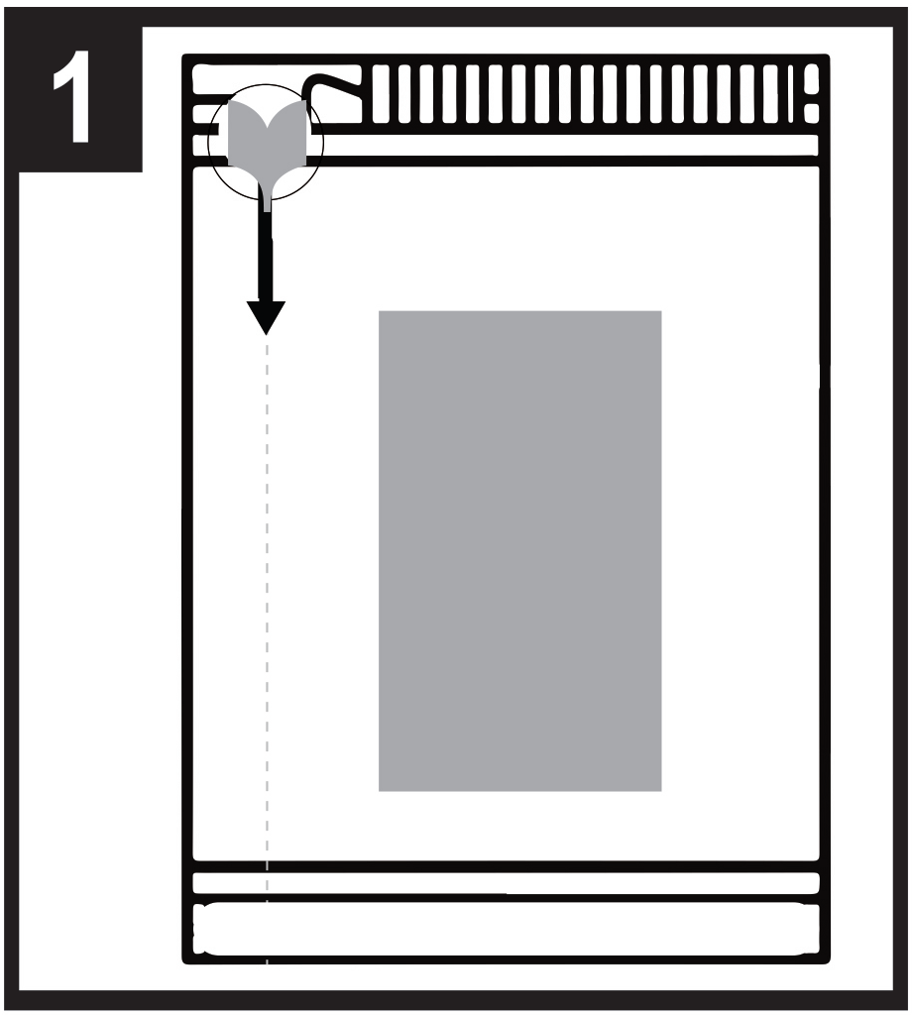 | 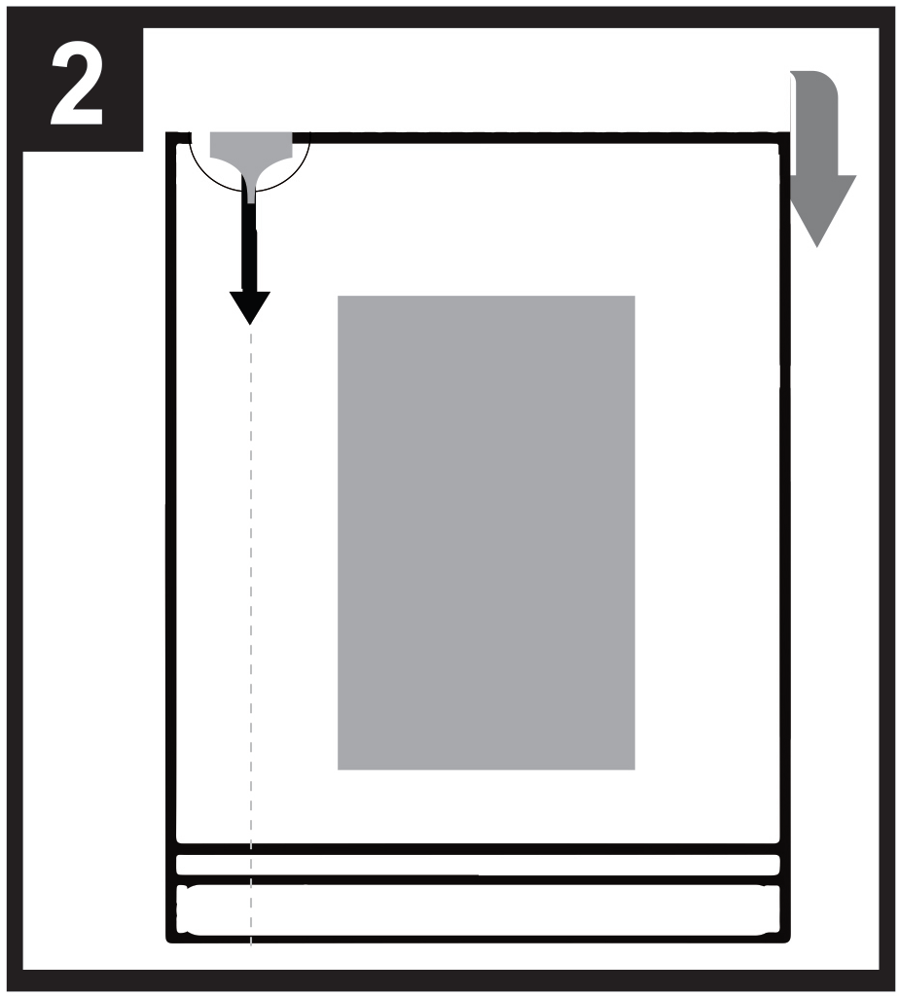 |   - - - - - - - - - - - - - - - - - - - - - - - -
1. kotikese asend
2. kotikese avamiseks murdke kotike mööda punktiirjoont tagasi.
3. hoidke ringi juurest ja rebige suunaga alla, et kotike avada.

Enne ravimi kasutamist lugege pakendi infolehte.

3. KÕLBLIKKUSAEG

EXP

4. PARTII NUMBER

Lot

5. PAKENDI SISU KAALU, MAHU VÕI ÜHIKUTE JÄRGI

1 keelealune ravimkile

6. MUU

B. PAKENDI INFOLEHT
Pakendi infoleht: teave patsiendile

Buprenorphine Neuraxpharm 0,4 mg keelealused ravimkiled
Buprenorphine Neuraxpharm 4 mg keelealused ravimkiled
Buprenorphine Neuraxpharm 6 mg keelealused ravimkiled
Buprenorphine Neuraxpharm 8 mg keelealused ravimkiled
buprenorfiin

Enne ravimi võtmist lugege hoolikalt infolehte, sest siin on teile vajalikku teavet.
- Hoidke infoleht alles, et seda vajadusel uuesti lugeda.
- Kui teil on lisaküsimusi, pidage nõu oma arsti või apteekriga.
- Ravim on välja kirjutatud üksnes teile. Ärge andke seda kellelegi teisele. Ravim võib olla talle kahjulik, isegi kui haigusnähud on sarnased.
- Kui teil tekib ükskõik milline kõrvaltoime, pidage nõu oma arsti või apteekriga. Kõrvaltoime võib olla ka selline, mida selles infolehes ei ole nimetatud. Vt lõik 4.

Infolehe sisukord
1. Mis ravim on Buprenorphine Neuraxpharm ja milleks seda kasutatakse
2. Mida on vaja teada enne Buprenorphine Neuraxpharmi võtmist
3. Kuidas Buprenorphine Neuraxpharmi võtta
4. Võimalikud kõrvaltoimed
- Kuidas Buprenorphine Neuraxpharmi säilitada
- Pakendi sisu ja muu teave

- Mis ravim on Buprenorphine Neuraxpharm ja milleks seda kasutatakse

Buprenorphine Neuraxpharm sisaldab toimeainena buprenorfiini, opioidina tuntud ravimit. Buprenorfiini kasutatakse opioididest (narkootikumidest) tekkinud sõltuvuse raviks täiskasvanutel ja 15-aastastel või vanematel noorukitel, kes saavad ka meditsiinilist, sotsiaalset ja psühholoogilist tuge. Buprenorphine Neuraxpharm on ette nähtud patsientidele, kes on nõustunud saama opioidisõltuvuse ravi. Buprenorfiin aitab opioidisõltuvusega inimestel ennetada opioidide ärajätunähte ja vähendada uimastiiha.

- Mida on vaja teada enne Buprenorphine Neuraxpharmi võtmist

Buprenorphine Neuraxpharmi ei tohi võtta
- kui olete buprenorfiini või selle ravimi mis tahes koostisosade (loetletud lõigus 6) suhtes allergiline;
- kui teil on tõsised hingamisraskused;
- kui teil on tõsised maksaprobleemid;
- kui te olete alkoholijoobes või teil on delirium tremens (alkoholist põhjustatud värinad, higistamine, ärevus, segasusseisund või hallutsinatsioonid).

Hoiatused ja ettevaatusabinõud
Enne Buprenorphine Neuraxpharmi kasutamist pidage nõu oma arstiga.

- Väärkasutamine ja kuritarvitamine
See ravim võib olla retseptiravimeid kuritarvitavate inimeste sihtmärgiks ning seda tuleks kaitseks varguse eest hoida kindlas kohas. Ärge andke seda ravimit kellelegi teisele. Ravim võib selle inimese tappa või teda muul moel kahjustada.

- Uneaegsed hingamishäired
Buprenorphine Neuraxpharm võib põhjustada uneaegseid hingamishäireid, sealhulgas uneapnoed (sage hingamiskatkestus une ajal) ja uneaegset hüpokseemiat (madal hapnikutase veres). Sümptomiteks võivad olla une ajal tekkivad hingamisseisakud, öised ärkamised õhupuuduse tõttu, katkendlik uni või liigunisus päevasel ajal. Kui teie või keegi teine märkab selliseid sümptomeid, võtke ühendust oma arstiga. Arst võib kaaluda annuse vähendamist.

- Hingamisraskused ja unisus
Mõned inimesed on surnud hingamispuudulikkuse (võimetus hingata) tõttu või kogenud suuremat unisust, kuna nad väärkasutasid buprenorfiini või võtsid seda koos muude kesknärvisüsteemi pärssijatega, nagu alkohol, bensodiasepiinid (rahustid), gabapentinoidid või muud opioidid või buprenorfiini metabolismi inhibiitorid, nagu retroviirusevastased ravimid (kasutatakse AIDS-i raviks) või teatud antibiootikumid (kasutatakse bakteriaalsete infektsioonide raviks) (vt lõik 2 „Muud ravimid ja Buprenorphine Neuraxpharm”).
Öelge oma arstile, kui teil on astma või muud hingamisprobleemid, enne kui alustate ravi Buprenorphine Neuraxpharmiga.

- Serotoniinisündroom
Samaaegne kasutamine koos teatud antidepressantidega võib põhjustada serotoniinisündroomi (vt lõik 2 „Muud ravimid ja Buprenorphine Neuraxpharm”).

Tolerantsus, sõltuvus ja sõltuvushäire

See ravim sisaldab buprenorfiini, mis kuulub opioidide rühma. Opioidide korduva kasutamise tulemusel võib ravimi mõju nõrgeneda (tekib harjumus, nn tolerantsus). Buprenorfiini korduva kasutamise tulemusel võib tekkida ka ravimisõltuvus, kuritarvitamine ja sõltuvushäire, mis võib põhjustada eluohtlikku üleannustamist.

Sõltuvus või sõltuvushäire võib tekitada tunde, et teil puudub kontroll selle üle, kui palju või kui tihti ravimit võtta tuleb.

Sõltuvuse või sõltuvushäire kujunemise risk on inimesiti erinev. Teil võib olla suurem risk buprenorfiiniga seotud sõltuvuse või sõltuvushäire tekkeks, kui
- olete ise või teie pereliige on kunagi kuritarvitanud alkoholi, retseptiravimeid või illegaalseid mõnuaineid (sõltuvushäire);
- olete suitsetaja;
- teil on kunagi olnud meeleoluhäireid (depressioon, ärevus või isiksushäire) või kui psühhiaater on teil ravinud mõnda muud psüühikahäiret.

Kui märkate buprenorfiini võttes mõnda järgmistest nähtudest, võib see viidata sellele, et teil on kujunenud sõltuvus või sõltuvushäire.
- Peate ravimit võtma kauem, kui arst on soovitanud
- Peate ravimit võtma rohkem, kui ette nähtud annus
- Kasutate ravimit teisel eesmärgil, kui ette nähtud (nt et olla rahulik või et see aitaks uinuda)
- Olete teinud korduvaid ebaõnnestunud katseid ravimi kasutamine lõpetada või selle kasutamine kontrolli alla saada
- Kui lõpetate ravimi võtmise, tunnete ennast halvasti, ja teie enesetunne paraneb, kui hakkate uuesti ravimit võtma (nn ärajätunähud)
Kui märkate mis tahes sellist nähtu, pidage nõu oma arstiga, et arutada, kuidas teie ravi peaks edasi kulgema, millal oleks sobiv aeg lõpetada ja kuidas ravi ohutult lõpetada (vt lõik 3 „Kui te lõpetate Buprenorphine Neuraxpharmi kasutamise“).

- Maksakahjustus
Pärast buprenorfiini võtmist on teatatud maksakahjustuse tekkimise juhtudest, seda eriti ravimi väärkasutamise korral. See võib olla seotud ka viirusinfektsioonide (nt krooniline C-hepatiit), alkoholi kuritarvitamise, anoreksia või teiste maksa kahjustavate ravimite kasutamisega (vt lõik 4 „Võimalikud kõrvaltoimed“).
Teie arst võib teile teha regulaarselt vereanalüüse, et jälgida teie maksa seisundit. Öelge oma arstile, kui teil on maksaprobleeme, enne kui alustate ravi Buprenorphine Neuraxpharmiga.

- Ärajätunähud
See ravim võib põhjustada opioidi ärajätusümptomeid, kui te võtate seda liiga ruttu pärast opioidide võtmist. Peate seda manustama vähemalt 6 tundi pärast lühitoimelise opioidi (nt morfiin või heroiin) manustamist või vähemalt 24 tundi pärast pikatoimelise opioidi, nagu metadoon, manustamist.

Ärajätunähud võivad tekkida ka siis, kui lõpetate järsku selle ravimi võtmise.

- Allergilised reaktsioonid
Rääkige kohe oma arstile või pöörduge viivitamatult arsti poole, kui teil tekivad sellised kõrvaltoimed nagu äkiline vilistav hingamine, hingamisraskused, silmalaugude, näo, keele, huulte, kõri või käte turse; lööve või sügelus, eriti selline, mis katab kogu keha. Need nähud võivad viidata eluohtlikule allergilisele reaktsioonile.

- Üldised opioididega seotud hoiatused

- See ravim võib põhjustada vererõhu järsku langust, mistõttu võib istuvast või lamavast asendist kiirel püstitõusmisel tekkida pearinglus. Soovitatav on ravimi väljakirjutamine ja väljastamine lühikeseks perioodiks, eriti ravi alguses.
- Öelge oma arstile, kui teil on hiljuti olnud peavigastus või ajuhaigus või kui teil esineb krambihooge. Opioidid võivad suurendada tserebrospinaalvedeliku (aju ja seljaaju ümbritseva vedeliku) rõhku.
- Opioidid võivad esile kutsuda pupillide ahenemise ja peita valusümptomeid, mis võiksid aidata mõnda haigust diagnoosida.
- Opioide tuleb kasutada ettevaatusega patsientidel, kellel on probleeme kilpnäärmega või kellel esineb neerupealiste koore häire (nt Addisoni tõbi).
- Opioide tuleb kasutada ettevaatusega patsientidel, kellel on madal vererõhk ja kuseteede häired (eriti seoses eesnäärme suurenemisega meestel) või sapiteede talitlushäire (see on elundite ja soonte võrk, mis toodab, säilitab ja kannab kehas edasi sappi).
- Opioide tuleb kasutada ettevaatusega eakatel ja invaliidistunud patsientidel.
- Järgmised ravimid on Buprenorphine Neuraxpharmi kasutamise ajal mittesoovitavad: tramadool, kodeiin, dihüdrokodeiin, etüülmorfiin, alkohol või alkoholi sisaldavad ravimid (vt ka lõik 2 „Muud ravimid ja Buprenorphine Neuraxpharm”).

Lapsed ja noorukid
See ravim ei ole mõeldud kasutamiseks alla 15-aastastel lastel ja noorukitel. 15...17-aastastel noorukitel võib arst otsustada teha regulaarselt vereanalüüse.

Muud ravimid ja Buprenorphine Neuraxpharm
Teatage oma arstile, kui te võtate või olete hiljuti võtnud või kavatsete võtta mis tahes muid ravimeid.

Mõned ravimid võivad suurendada buprenorfiini kõrvaltoimeid või põhjustada väga tõsiseid reaktsioone.
Ärge võtke Buprenorphine Neuraxpharmi kasutamise ajal arstiga nõu pidamata teisi ravimeid, eriti järgmisi.

Bensodiasepiinid (kasutatakse ärevuse või unehäirete raviks), nagu diasepaam, temasepaam või alprasolaam, ja gabapentinoidid (kasutatakse neuropaatilise valu, epilepsia või ärevuse raviks), nagu pregabaliin või gabapentiin. Buprenorphine Neuraxpharmi ja rahustava toimege ravimite, nagu bensodiasepiinide või sellesarnaste ravimite samaaegne kasutamine suurendab unisuse, hingamisraskuste (respiratoorse depressiooni) ja kooma ohtu ning võib olla eluohtlik. Seetõttu võib nende samaaegset kasutamist kaaluda ainult sel juhul, kui muid ravivõimalusi ei saa kasutada.
Kui teie arst määrab teile siiski Buprenorphine Neuraxpharmi koos rahustava toimega ravimitega, peab teie arst samaaegse ravi annust ja kestust vähendama.
Rääkige oma arstile kõigist rahustava toimega ravimitest, mida te võtate, ja järgige hoolikalt oma arsti antud annustamissoovitusi. Teil võib olla kasulik teavitada oma sõpru ja sugulasi eespool loetletud tunnustest ja sümptomitest. Nende sümptomite tekkimisel võtke ühendust oma arstiga.

Muud ravimid, mis võivad põhjustada unisust ja mida kasutatakse selliste haiguste raviks nagu ärevus, unetus, krambid/krambihood ja valu ning mis vähendavad teie tähelepanuvõimet, raskendades autojuhtimist ja masinate käsitsemist. Samuti võivad need põhjustada kesknärvisüsteemi depressiooni, mis on väga tõsine, nii et nende ravimite kasutamist tuleb hoolikalt jälgida. Sellist tüüpi ravimid on näiteks järgmised:
- teised opioidid, nt morfiin, teatud valuvaigistid ja köha pärssijad;
- krambivastased ravimid (kasutatakse krambihoogude raviks), nagu valproaat;
- sedatiivsed H1-retseptori antagonistid (kasutatakse allergiliste reaktsioonide raviks), nt difenhüdramiin ja kloorfenamiin;
- barbituraadid (kasutatakse uinutamiseks või rahustamiseks), näiteks fenobarbitaal või kloorhüdraat;

Antidepressandid (depressiooniravimid), nagu isokarboksasiid, moklobemiid, tranüültsüpromiin, tsitalopraam, estsitalopraam, fluoksetiin, fluvoksamiin, paroksetiin, sertraliin, duloksetiin, venlafaksiin, amitriptüliin, doksepiin või trimipramiin. Nendel ravimitel võivad tekkida koostoimed Buprenorphine Neuraxpharmiga ja teil võivad tekkida sellised sümptomid nagu tahtmatud rütmilised lihaskontraktsioonid, sealhulgas silmaliigutajalihastes; erutatus, hallutsinatsioonid, kooma, liigne higistamine, värisemine, elavnenud refleksid, suurenenud lihaspinge, kehatemperatuuri tõus üle 38 °C (serotoniinisündroom). Kui teil tekivad sellised sümptomid, võtke ühendust oma arstiga.

Klonidiin (kasutatakse kõrge vererõhu raviks).

Retroviirusevastased ravimid (kasutatakse AIDS-i raviks), nagu ritonaviir, nelfinaviir või indinaviir. Mõned seenevastased ravimid (kasutatakse seeninfektsioonide raviks), nagu ketokonasool, itrakonasool, vorikonasool või posakonasool.

Teatud antibiootikumid (kasutatakse bakteriaalsete infektsioonide raviks), nagu klaritromütsiin või erütromütsiin.

Allergiaravimid, merehaiguse- või iiveldusevastased ravimid (antihistamiinsed või antiemeetilised ravimid).
Psüühikahäirete ravimid (antipsühhootikumid või neuroleptikumid).
Lihasrelaksandid.
Parkinsoni tõve ravimid.

Opioidide antagonistid, nagu naltreksoon ja nalmefeen, võivad pärssida Buprenorphine Neuraxpharmi toimet. Kui te tarvitate Buprenorphine Neuraxpharmi võtmise ajal naltreksooni või nalmefeeni, võivad teil tekkida äkki algavad, pikaajalised ja intensiivsed ärajätunähud.

Mõned ravimid võivad Buprenorphine Neuraxpharmi toimet vähendada ja neid tuleb kasutada ettevaatlikult, kui neid manustatakse koos Buprenorphine Neuraxpharmiga. Nende hulka kuuluvad:
- epilepsiaravimid (nt karbamasepiin, fenobarbitaal ja fenütoiin);
- tuberkuloosiravimid (rifampitsiin).
Ülalnimetatud ravimite samaaegset kasutamist koos Buprenorphine Neuraxpharmiga tuleb hoolikalt jälgida ja mõnel juhul võib osutuda vajalikuks annuse kohandamine teie arsti poolt.

Peate oma arsti või apteekrit teavitama kõikidest ravimitest, mida te võtate või olete hiljuti võtnud, kaasa arvatud käsimüügist ostetud ravimitest.

Buprenorphine Neuraxpharm koos toidu, joogi ja alkoholiga
Buprenorfiini võtmise ajal alkoholi tarvitamine võib põhjustada uimasust ja suurendada hingamispuudulikkuse tekkimise riski. Ärge tarvitage Buprenorphine Neuraxpharmiga ravi ajal alkoholi ega võtke alkoholi sisaldavaid ravimeid.

Rasedus ja imetamine
Kui te olete rase, imetate või arvate end olevat rase või kavatsete rasestuda, pidage enne selle ravimi võtmist nõu oma arsti või apteekriga.

Andmed buprenorfiini kasutamise kohta rasedatel puuduvad või on piiratud.
Raseduse ajal võib Buprenorphine Neuraxpharmi kasutamist kaaluda, kui see on kliiniliselt vajalik. Raseduse, eriti raseduse lõppfaasi ajal võivad ravimid nagu buprenorfiin teie vastsündinud lapsel põhjustada ravimi ärajätunähte, sh hingamisraskusi. Need võivad avalduda mitme päeva jooksul pärast sündi.

Enne lapse rinnaga toitmist pidage nõu oma arstiga, kes hindab teie individuaalseid riskitegureid ja ütleb teile, kas te tohite selle ravimi võtmise ajal last rinnaga toita.

Autojuhtimine ja masinatega töötamine
Ärge juhtige autot, käsitsege tööriistu või masinaid ega sooritage ohtlikke tegevusi, kuni te ei tea, kuidas see ravim teile mõjub. See ravim võib põhjustada uimasust, pearinglust ja mõtlemishäireid. Seda võib sagedamini juhtuda ravi esimestel nädalatel või kui annust muudetakse, kuid ka siis, kui te tarvitate selle ravimi võtmise ajal alkoholi või kasutate rahusteid.
Küsige nõu oma arstilt või apteekrilt.

Buprenorphine Neuraxpharm sisaldab butüülhüdroksütolueeni ja butüülhüdroksüanisooli
Butüülhüdroksütolueen ja butüülhüdroksüanisool võivad põhjustada paikseid reaktsioone (nt limaskestade ärritust)

Buprenorphine Neuraxpharm sisaldab naatriumi
Ravim sisaldab vähem kui 1 mmol naatriumi (23 mg) ühes ravimkiles, see tähendab põhimõtteliselt „naatriumivaba”.

- Kuidas Buprenorphine Neuraxpharmi võtta

Võtke seda ravimit alati täpselt nii, nagu arst või apteeker on teile selgitanud. Kui te ei ole milleski kindel, pidage nõu oma arsti või apteekriga.

Ravi alustamine
Soovitatav algannus täiskasvanutele ja üle 15-aastastele noorukitele on 2...4 mg Buprenorphine Neuraxpharmi ööpäevas. Sõltuvalt teie vajadustest võib esimesel päeval manustada täiendavalt 2...4 mg Buprenorphine Neuraxpharmi.

Esimese Buprenorphine Neuraxpharmi annuse peate võtma pärast seda, kui märkate selgeid ärajätunähtusid. Arst hindab teie ravivalmidust ja ütleb teile, millal peaksite esimese Buprenorphine Neuraxpharmi annuse võtma.

Kui olete sõltuvuses heroiinist või lühitoimelisest opioidist, tuleb Buprenorphine Neuraxpharmi esimene annus manustada ärajätunähtude tekkimisel, kuid mitte vähem kui 6 tundi pärast viimast opioidide tarvitamist.

Kui te olete võtnud metadooni või pikatoimelist opioidi, pidage enne Buprenorphine Neuraxpharmiga ravi alustamist nõu oma arstiga. Buprenorphine Neuraxpharmi esimene annus tuleb võtta ärajätunähtude ilmnemisel, kuid mitte vähem kui 24 tundi pärast viimast metadooni kasutamist.

Annuse stabiliseerimine ja säilitusravi
Ravi alustamisele järgnevatel päevadel võib arst vajadusel suurendada teie Buprenorphine Neuraxpharmi annust. Kui teile tundub, et Buprenorphine Neuraxpharmi toime on liiga tugev või liiga nõrk, pidage nõu oma arsti või apteekriga. Maksimaalne ööpäevane annus on 24 mg.
Kui ravi on teatud aja jooksul edukas, võite oma arstiga kokku leppida, et vähendate annust järk-järgult vähima säilitusannuseni. Sõltuvalt teie seisundist võib Buprenorphine Neuraxpharmi annuse vähendamist jätkata hoolika meditsiinilise järelevalve all, kuni ravi võidakse lõpetada.

Ravi kestuse määrab teie arst individuaalselt.

Maksa talitlushäire
Kergete/mõõdukate maksaprobleemide korral võib arst otsustada teie annust vähendada ja/või teha teie maksafunktsiooni kontrollimiseks regulaarselt vereanalüüse. Te ei tohi seda ravimit võtta, kui teil on tõsiseid maksaprobleeme (vt lõik 2 „Buprenorphine Neuraxpharmi ei tohi võtta“).

Neerukahjustus
Tõsiste neeruprobleemide korral võib teie arst buprenorfiini annust vähendada.

Juhised ravimi võtmiseks
Seda ravimit võetakse suukaudselt. Tegu on ravimkilega, mis tuleb asetada keele alla.
Võtke annus üks kord ööpäevas, iga päev ligikaudu samal ajal.
Enne ravimkile võtmist on soovitatav suud niisutada.

Ravimkile kotikesest väljavõtmine

- - - - - - - - - - - - - - - - - - - - - - - -
1. etapp: kotikese asend
2. etapp: kotikese avamiseks murdke kotike mööda punktiirjoont tagasi.
3. etapp: hoidke ringi juurest ja rebige suunaga alla, et kotike avada.

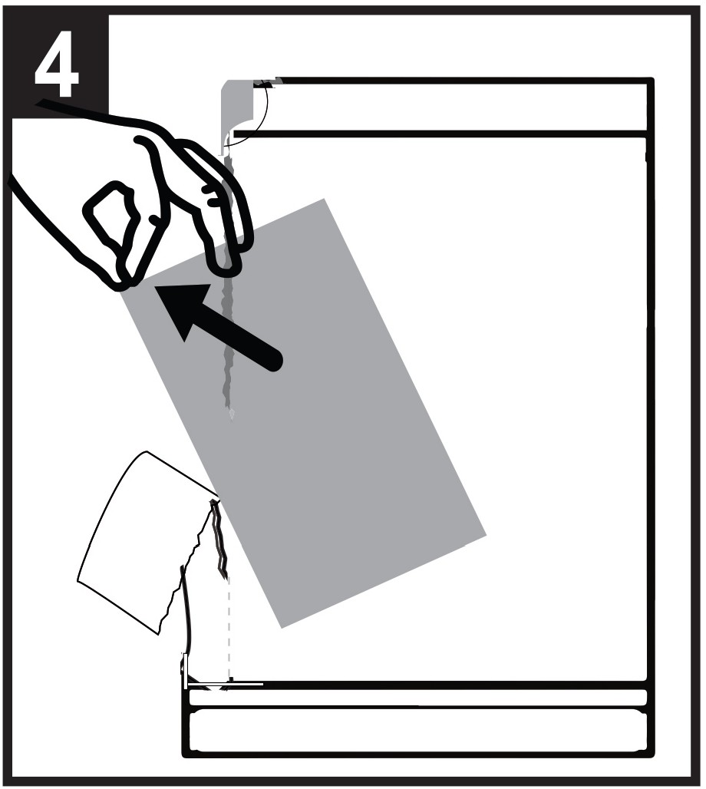 | 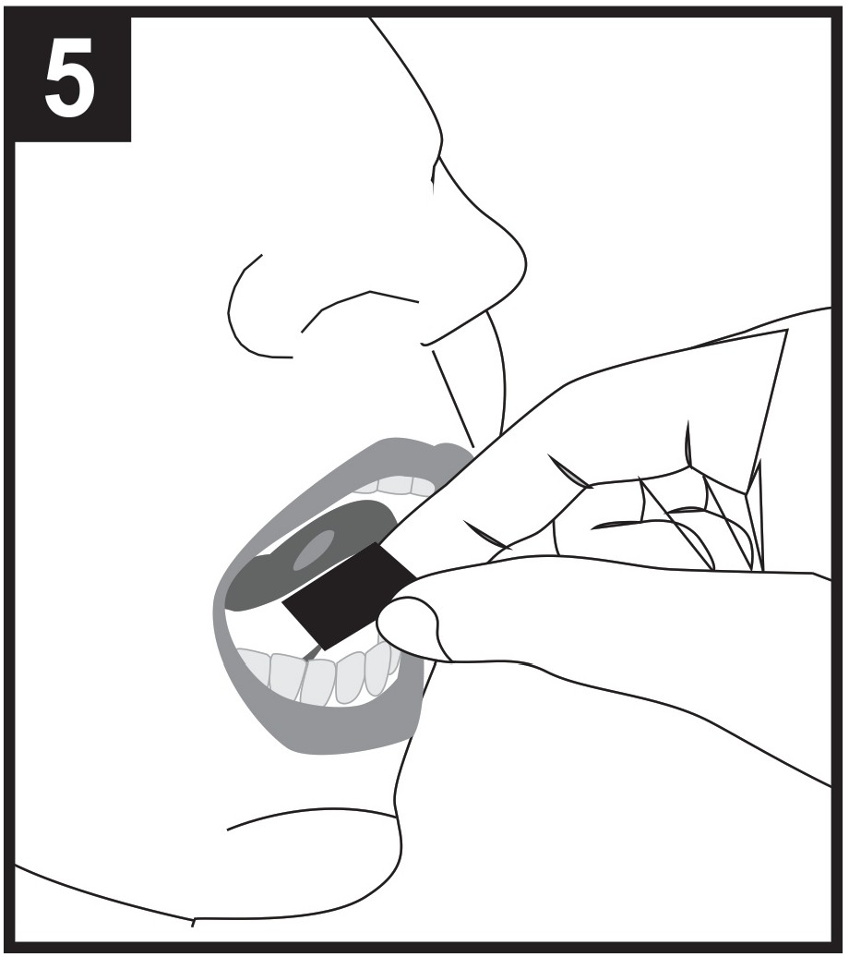 | 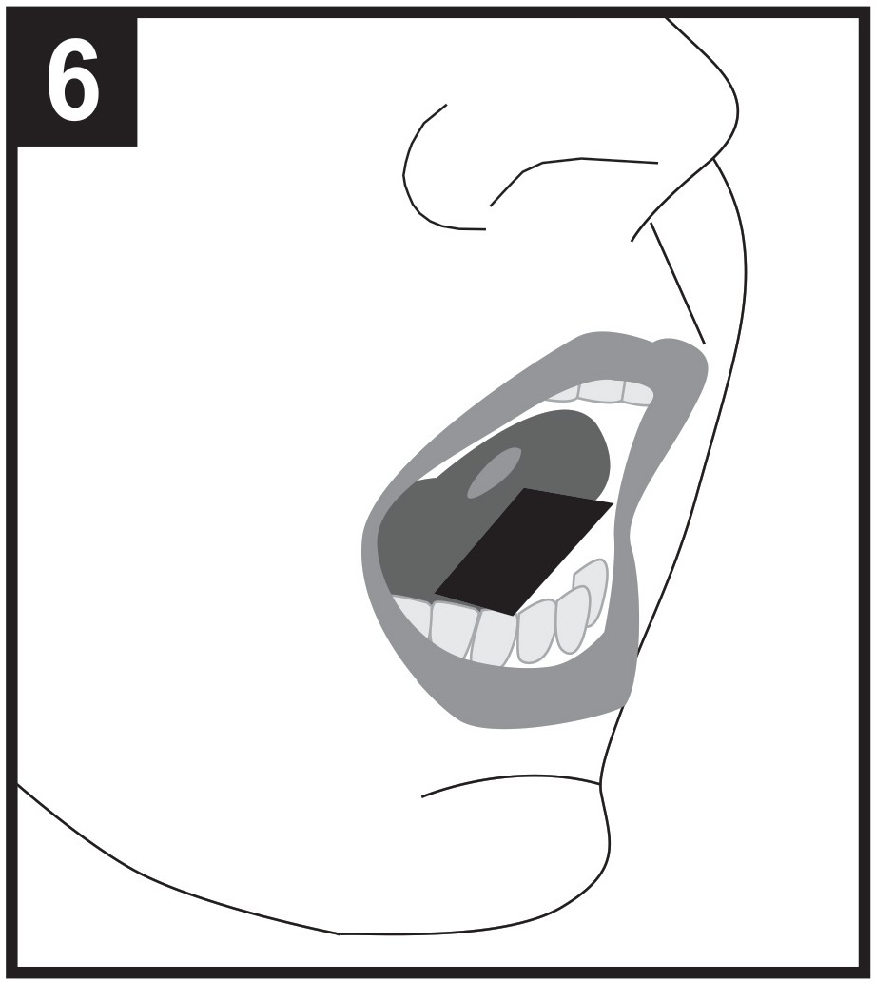
4. etapp: võtke ravimkile kotikese avatud otsast ettevaatlikult välja.
5. etapp: hoidke ravimkilet kahe sõrmega välisservast ja asetage keele alla.
6. etapp: asetage ravimkile keele alla keskele või vasakule või paremale poole.

Asetage keelealune ravimkile keele alla vastavalt arsti soovitusele.

Hoidke ravimkilet keele all, kuni see on täielikult lahustunud. Selleks kulub 10...15 minutit.

Ärge närige ega neelake ravimkilet alla, kuna nii kaob ravimi toime ja teil võivad tekkida ärajätunähud.

Ärge sööge ega jooge enne, kui ravimkile on täielikult lahustunud.

Kui ettenähtud annuse manustamiseks on vaja kasutada veel üht ravimkilet, tuleb see keele alla panna pärast seda, kui esimene kile on täielikult lahustunud.

Ärge poolitage ravimkilet ega jagage seda väiksemateks annusteks.

Kui te võtate Buprenorphine Neuraxpharmi rohkem, kui ette nähtud
Buprenorfiini üleannustamise korral peate kohe minema erakorralise meditsiini osakonda või haiglasse.
Üleannustamine võib põhjustada tõsiseid ja eluohtlikke hingamisraskusi. Üleannustamise sümptomiteks võivad olla aeglasem ja nõrgenenud hingamine, tavalisest suurem unisus, iiveldus, oksendamine ja/või kõnehäired või raskused kõnelemisel.
Öelge kohe arstile, et tarvitate buprenorfiini, või võtke karp kaasa.

Kui te unustate Buprenorphine Neuraxpharmi võtta
Teavitage oma arsti annuse vahelejätmisest esimesel võimalusel. Ärge võtke kahekordset annust, kui annus jäi eelmisel korral võtmata.

Kui te lõpetate Buprenorphine Neuraxpharmi võtmise
Ärge muutke ravi ühelgi viisil ega lõpetage ravi ilma oma raviarsti nõusolekuta. Ravi järsul lõpetamisel võivad tekkida ärajätunähud.

Kui teil on lisaküsimusi selle ravimi kasutamise kohta, pidage nõu oma arsti või apteekriga.

4. Võimalikud kõrvaltoimed

Nagu kõik ravimid, võib ka see ravim põhjustada kõrvaltoimeid, kuigi kõigil neid ei teki.

Tõsised kõrvaltoimed

Teatage kohe oma arstile või otsige kiiresti arstiabi, kui teil tekib
näo, huulte, keele või kõri turse, mis võib takistada neelamist või hingamist; või raske nõgestõbi/lööve. Need nähud võivad viidata eluohtlikule allergilisele reaktsioonile.

Samuti teatage kohe oma arstile, kui teil tekib
tugev väsimus, sügelus naha või silmavalgete kollasusega. Need võivad olla maksakahjustuse sümptomid.

Nende tõsiste kõrvaltoimete esinemissagedus on teadmata (ei saa hinnata olemasolevate andmete alusel).

Buprenorphine Neuraxpharmi kasutamisel on teatatud ka järgmistest kõrvaltoimetest

Väga sage (võib esineda rohkem kui 1 inimesel 10-st)
- Infektsioon (kahjulike mikroorganismide, nt bakterite või viiruste levik organismis)
- Unetus (võimetus magada)
- Peavalu
- Iiveldus
- Kõhuvalu
- Hüperhidroos (tugev higistamine)
- Uimasti ärajätusündroom (füüsilised ja psühholoogilised mõjud, mis tekivad siis, kui inimene lõpetab sellise aine kasutamise, millest tema keha on muutunud sõltuvaks, näiteks ebamugavustunne või meeleolu kõikumine)

Sage (võib esineda kuni 1 inimesel 10-st)
- Farüngiit (kurguinfektsioon)
- Agitatsioon (endast väljas olemine, häiritus, rahutus)
- Ärevus (murelikkus)
- Närvilisus
- Migreen (mõõdukas kuni tugev peavalu koos tuksleva valuga, millega sageli kaasneb iiveldus, oksendamine ja tundlikkus valguse või heli suhtes)
- Paresteesia (nt tuimus, kipitus, torkimine ja pisted)
- Unisus
- Minestamine
- Peapööritus
- Hüperkineesia (hüperaktiivsus)
- Ortostaatiline hüpotensioon (vererõhu langus istuvast või lamavast asendist püsti tõustes)
- Düspnoe (hingamisraskused)
- Kõhukinnisus
- Oksendamine
- Lihaskrambid (püsiv tahtmatu lihaste jäikus või tõmblused, millega sageli kaasneb valu)
- Düsmenorröa (valulik menstruatsioon)
- Leukorröa (tupevoolus)
- Väsimus

Harv (võib esineda kuni 1 inimesel 1000-st)
- Hallutsinatsioonid (selliste asjade nägemine või kuulmine, mis ei ole päris)
- Respiratoorne depressioon (tõsine hingamisraskus)

Teadmata (esinemissagedust ei saa hinnata olemasolevate andmete alusel)
- Ärajätusündroom vastsündinul
- Ülitundlikkusreaktsioonid (allergilised reaktsioonid)
- Ikterus (naha või silmavalgete kollasus)
- Maksaensüümide (transaminaaside) sisalduse tõus veres, mis võib viidata maksakahjustusele
- Hambakaaries
- Ravimisõltuvus

Kõik opioidid võivad põhjustada järgmisi täiendavaid kõrvaltoimeid: krambid, mioos (pupillide kontraktsioon), teadvusetaseme muutused.

Kui ükskõik milline neist kõrvaltoimetest muutub tõsiseks või kui te märkate mõnda kõrvaltoimet, mida selles infolehes ei ole nimetatud, rääkige sellest oma arstile või apteekrile.

Kõrvaltoimetest teatamine
Kui teil tekib ükskõik milline kõrvaltoime, pidage nõu oma arsti või apteekriga. Kõrvaltoime võib olla ka selline, mida selles infolehes ei ole nimetatud. Kõrvaltoimetest võite ka ise teatada riikliku teavitussüsteemi (vt V lisa) kaudu. Teatades aitate saada rohkem infot ravimi ohutusest.

5. Kuidas Buprenorphine Neuraxpharmi säilitada

Hoidke seda ravimit laste eest varjatud ja kättesaamatus kohas.

Buprenorphine Neuraxpharm 0,4 mg keelealune ravimkile
Hoida temperatuuril kuni 30 °C originaalpakendis valguse eest kaitstult.

Buprenorphine Neuraxpharm 4 mg, 6 mg, 8 mg keelealune ravimkile
Hoida originaalpakendis valguse eest kaitstult.

See ravimpreparaat ei vaja säilitamisel temperatuuri eritingimusi.

Hoidke seda ravimit turvaliselt kindlas, teistele inimestele kättesaamatus kohas. Inimestele, kellele see ravim ei ole välja kirjutatud ja kes võtavad seda kogemata või tahtlikult, võib see teha tõsist kahju ja olla surmav. See ravim võib olla sihtmärgiks inimestele, kes kuritarvitavad retseptiravimeid. Hoidke seda ravimit alati kindlas kohas, et seda varguse eest kaitsta.
Ärge kasutage seda ravimit pärast kõlblikkusaega, mis on märgitud karbil ja kotikesel. Kõlblikkusaeg viitab selle kuu viimasele päevale. Ärge avage kotikest varem enne ravimi manustamist.

Ärge visake ravimeid kanalisatsiooni ega olmejäätmete hulka. Küsige oma apteekrilt, kuidas hävitada ravimeid, mida te enam ei kasuta. Need meetmed aitavad kaitsta keskkonda.

6. Pakendi sisu ja muu teave

Mida Buprenorphine Neuraxpharm sisaldab

- Toimeaine on buprenorfiin (vesinikkloriidina)
Iga keelealune ravimkile sisaldab 0,4 mg buprenorfiini (vesinikkloriidina)
Iga keelealune ravimkile sisaldab 4 mg buprenorfiini (vesinikkloriidina)
Iga keelealune ravimkile sisaldab 6 mg buprenorfiini (vesinikkloriidina)
Iga keelealune ravimkile sisaldab 8 mg buprenorfiini (vesinikkloriidina)
- Teised abiained on hüpromelloos, maltodekstriin, polüsorbaat 20, karbomeer, glütserool, titaandioksiid (E 171), naatriumtsitraat, sidrunhappemonohüdraat, osaliselt dementoliseeritud mündiõli, sukraloos, butüülhüdroksütolueen (E 321), butüülhüdroksüanisool (E 320), trükitint (hüpromelloos, propüleenglükool (E 1520), must raudoksiid (E 172)).

Buprenorphine Neuraxpharm 0,4 mg keelealused ravimkiled: kollane raudoksiid (E 172)

Vt lõik 2 Buprenorphine Neuraxpharm sisaldab naatriumi, butüülhüdroksütolueeni ja butüülhüdroksüanisooli.

Kuidas Buprenorphine Neuraxpharm välja näeb ja pakendi sisu
Buprenorphine Neuraxpharm 0,4 mg keelealused ravimkiled on helekollased, ruudukujulised, läbipaistmatud keelealused kiled nimimõõtmetega 15 mm x 15 mm, mille ühel küljel on üks või mitu korda kiri „0.4“.

Buprenorphine Neuraxpharm 4 mg keelealused ravimkiled on valged, nelinurksed, läbipaistmatud keelealused kiled nimimõõtmetega 15 mm x 15 mm, mille ühel küljel on üks või mitu korda kiri „4“.

Buprenorphine Neuraxpharm 6 mg keelealused ravimkiled on valged, nelinurksed, läbipaistmatud keelealused kiled nimimõõtmetega 20 mm x 17 mm, mille ühel küljel on üks või mitu korda kiri „6“.

Buprenorphine Neuraxpharm 8 mg keelealused ravimkiled on valged, nelinurksed, läbipaistmatud keelealused kiled nimimõõtmetega 20 mm x 22 mm, mille ühel küljel on üks või mitu korda kiri „8“.

Ravimkiled on pakitud eraldi lastekindlatesse kotikestesse.
Pakendi suurused: 7, 28, 49 või 56 keelealust ravimkilet
Kõik pakendi suurused on saadaval kõigi tugevustega.
Kõik pakendi suurused ei pruugi olla müügil.

Müügiloa hoidja ja tootja
Müügiloa hoidja

Neuraxpharm Pharmaceuticals, S.L.
Avda. Barcelona 69
08970 Sant Joan Despí – Barcelona
Hispaania
Tel: +34 93 602 2421
E-post: medinfo@neuraxpharm.com

Tootja

Neuraxpharm Arzneimittel GmbH
Elisabeth-Selbert-Straße 23
40764 Langenfeld – Saksamaa

Lisaküsimuste tekkimisel selle ravimi kohta pöörduge palun müügiloa hoidja kohaliku esindaja poole:

België/Belgique/Belgien  Neuraxpharm Belgium  Tél/Tel: +32 (0)2 732 5695 | Lietuva  Neuraxpharm Pharmaceuticals S.L.  Tel:+34 93 475 9600
България  Neuraxpharm Pharmaceuticals, S.L.  Teл.: +34 93 475 9600 | Luxembourg/Luxemburg  Neuraxpharm France  Tél/Tel: +32 474 62 24 24
Česká republika  Neuraxpharm Bohemia s.r.o.  Tel:+420 739 232 258 | Magyarország  Neuraxpharm Hungary, kft.  Tel: +36 (30) 542 2071
Danmark  Neuraxpharm Sweden AB  Tlf: +46 (0)8 30 91 41  (Sverige) | Malta  Neuraxpharm Pharmaceuticals, S.L.  Tel.:+34 93 475 9600
Deutschland  neuraxpharm Arzneimittel GmbH  Tel: +49 2173 1060 0 | Nederland  Neuraxpharm Netherlands B.V  Tel: +31 70 208 5211
Eesti  Neuraxpharm Pharmaceuticals, S.L.  Tel: +34 93 475 96 001 | Norge  Neuraxpharm Sweden AB  Tlf:+46 (0)8 30 91 41  (Sverige)
Ελλάδα  Neuraxpharm Pharmaceuticals, S.L.  Τηλ: +34 93 602 2421 | Österreich  Neuraxpharm Austria GmbH  Tel.: + 43 (0) 1 208 07 40
España  Neuraxpharm Spain, S.L.U.  Tel: +34 93 475 9600 | Polska  Neuraxpharm Polska Sp. z.o.o.  Tel: +48 783 423 453
France  Neuraxpharm France  Tél: +33 1.53.62.42.90 | Portugal  Neuraxpharm Portugal, Unipessoal Lda  Tel: +351 910 259 536
Hrvatska  Neuraxpharm Pharmaceuticals, S.L.  Tel: +34 93 602 2421  Ireland  Neuraxpharm Ireland Ltd.  Tel: +353 1 428 7777 | România  Neuraxpharm Pharmaceuticals, S.L.  Tel: +34 93 602 2421  Slovenija  Neuraxpharm Pharmaceuticals, S.L.  Tel: +34 93 602 2421
Ísland  Neuraxpharm Sweden AB  Sími: +46 (0)8 30 91 41  (Svíþjóð) | Slovenská republika  Neuraxpharm Slovakia a.s.  Tel: +421 255 425 562
Italia  Neuraxpharm Italy S.p.A.  Tel: +39 0736 980619 | Suomi/Finland  Neuraxpharm Sweden AB  Puh/Tel: +46 (0)8 30 91 41  (Ruotsi/Sverige)
Κύπρος  Neuraxpharm Pharmaceuticals, S.L.  Τηλ: +34 93 602 2421 | Sverige  Neuraxpharm Sweden AB  Tel: +46 (0)8 30 91 41
Latvija  Neuraxpharm Pharmaceuticals, S.L.  Tel: +34 93 475 9600 | United Kingdom (Northern Ireland)  Neuraxpharm Ireland Ltd.  Tel: +353 1 428 7777

Infoleht on viimati uuendatud
Täpne teave selle ravimi kohta on Euroopa Ravimiameti kodulehel:
https://www.ema.europa.eu.

